标题页
研究标题： | 一项在低磷酸酯酶症成人受试者中评价ALXN1850的安全性、耐受性、药代动力学和药效学的I期、开放性、剂量递增研究
短标题： | 在低磷酸酯酶症（HPP）受试者中开展的ALXN1850的安全性和耐受性、药代动力学和药效学研究
研究干预药物： | ALXN1850
适应症： | 低磷酸酯酶症
简要描述： | 在低磷酸酯酶症成人受试者中评估ALXN1850的安全性、耐受性、药代动力学、药效学和免疫原性的开放性、剂量递增研究
研究申办方： | Alexion Pharmaceuticals, Inc.  121 Seaport Boulevard  Boston MA 02210
研究编号： | ALXN1850-HPP-101
研究分期： | I期
研究启动日期： | 2021年8月16日（首例受试者首次访视）
研究完成日期： | 2022年8月24日（末例受试者末次访视）
监管机构识别号： | NCT：NCT04980248
报告日期： | 文件版本  终版 | 日期  2023年2月28日

本试验遵循国际人用药品注册技术协调会（ICH）三方协调指导原则-药物临床试验质量管理规范（GCP）的伦理原则开展。
Alexion责任医学专员：
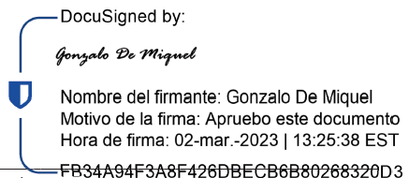
Gonzalo De Miguel, MD
NF和骨
代谢治疗领域副总裁

概要
申办方/公司名称：
Alexion Pharmaceuticals, Inc.
研究干预药物名称：
ALXN1850
研究标题：
一项在低磷酸酯酶症成人受试者中评价ALXN1850的安全性、耐受性、药代动力学和药效学的I期、开放性、剂量递增研究
研究编号：
ALXN1850-HPP-101
研究分期：
I期
研究中心数量和国家：
本研究在美国的2家研究中心开展；但1家研究中心未入组受试者。
出版物（如有）：
不适用
研究期：
2021年8月16日至2022年8月24日
研究方法：
本研究是一项开放性、剂量递增研究，目的是在HPP成人受试者中评估ALXN1850 IV和SC给药的安全性、耐受性、PK、PD和免疫原性。
研究受试者以序贯方式入组3个队列（ALXN1850 15 mg、45 mg和90 mg）。在各队列首例受试者完成首次IV给药后召开SRC会议以评估安全性和耐受性，经评估后予以首例受试者开始研究药物SC给药及队列中其余受试者开始研究药物IV和SC给药的许可。在前2个队列（15 mg和45 mg）中各队列至少3例受试者接受单次IV给药和3次qw SC给药后，再次召开SRC会议，审查安全性和耐受性数据，并确定是否进行最终剂量递增（90 mg）。在SRC批准每次剂量递增后，下个较高剂量队列开始下个剂量水平给药。队列2和3的给药均在SRC审查队列1或队列1和队列2受试者的所有相关安全性、耐受性和PK数据（仅队列3需要）并准许剂量递增之后，。
研究末次评估时ADA呈阳性的受试者可选择入组全球HPP登记研究，以便在研究结束后进一步监测其ADA值。
受试者人数（计划和分析人数）：
计划入组约15例合格受试者（队列1、2和3各约5例），以允许有至少9例受试者（各队列3例）“完成”研究。共23例受试者接受筛选并提供了知情同意书，15例受试者接受给药并被纳入安全性、PK、PD和免疫原性分析集中。
诊断及主要入选和排除标准：
临床诊断为HPP，总体健康状况良好且年满18岁的男性和非妊娠期女性受试者。所有受试者均提供了书面知情同意书。
研究干预药物、用法用量和批号：
15、45或90 mg ALXN1850 SC qw给药3周（共给药3次）
15、45或90 mg ALXN1850单次IV给药
IMP批号：GCS519454
研究干预持续时间：
每例受试者的计划研究持续时间共长达22.5周（约5个月）。各队列首例受试者的研究持续时间长达155天（约5个月）：筛选期长达56天，治疗期为65天，随访期长达34天。各队列中后续受试者研究持续时间为148天（约5个月）：筛选期长达56天，治疗期为57天，随访期长达35天。
结果总结和结论：
人口统计学和基线特征：
本研究有4例男性受试者（26.7%）和11例女性受试者（73.3%）接受给药。中位年龄为47.0岁（范围：31-57岁）。所有15例受试者均为白人，非西班牙裔或拉丁裔。
暴露量：
所有受试者均接受单次IV给药和3次SC给药，但队列2中1例受试者（仅接受了1次SC给药）和队列3中2例受试者（接受了2次SC给药）除外。

目的、终点、统计方法及结果
下文列出了本报告所述的目的和终点。
目的 | 终点 | 统计分析 | 结果
主要
评估ALXN1850单次IV给药和3次qw SC给药的安全性和耐受性 | TEAE和TESAE的发生率 | 至少发生1起TEAE或TESAE的受试者人数和比例。 | 总体而言，研究期间12例受试者（80.0%）发生过至少一项TEAE；9例受试者（60.0%）在IV给药后发生13起TEAE，12例受试者（80.0%）在SC给药后发生33起TEAE。队列1中3例受试者（60.0%）、队列2中5例受试者（100%）和队列3中4例受试者（80.0%）报告了TEAE。队列1中1例受试者发生的1起TEAE由于AE开始日期不完整，而未被纳入TEAE计数中，因此不能将该事件归于IV或SC给药治疗。虽然发生事件的受试者人数未受影响，但队列1和总体TEAE和相关TEAE数量中为包括这一事件。  研究期间未报告死亡。队列3中1例受试者（6.7%）发生经研究者判定为与研究药物不相关的TESAE（房颤）。无受试者发生导致停用研究药物的TEAE。  共10例受试者（66.7%）发生被判定为与ALXN1850相关的TEAE。  队列1中3例受试者（60.0%）、队列2中5例受试者（100%）和队列3中2例受试者（40.0%）报告了治疗相关TEAE。多次发生相同TEAE的受试者取最相关的事件进行1次计数。  接受ALXN1850 SC注射给药后，15例受试者中8例发生输液部位反应（10起事件，41次SC注射）。队列1中2例受试者以及队列2和队列3中各3例受试者发生局部注射部位反应。ALXN1850 SC给药后未发现注射相关（全身）反应。IV给药后，1例受试者（队列3）发生输液部位轻度硬结，1例受试者（队列2）发生轻度头痛不良事件，经医学审查后，申办方认为该事件反映了潜在全身输液相关反应。
次要
评估ALXN1850单次IV和3次SC给药的PK | ALXN1850的PK（活性）时间曲线和PK参数 | 在评价的剂量范围内，ALXN1850血浆PK参数与剂量成比例。使用最小二乘线性回归对PK参数与剂量的幂指数模型进行拟合，以描述Y（C_{max}、AUC₁₆₈、AUC_{inf}和AUC_{tau}）和X（剂量）的关系。还根据ADA状态分析了剂量比例性。 | - 在15至90 mg剂量范围内，IV和SC给药后，所有受试者的ALXN1850暴露量峰值和总暴露量均以大于剂量比例的方式随剂量增加。  - IV和SC给药后的中位T_{max}估计值范围分别为0.72-2小时和24-48小时。  - 对于接受IV给药后的所有队列受试者，平均清除率为0.04 L/h，平均分布容积为4.17 L。  - IV和SC给药后，ALXN1850的平均半衰期分别为72.6小时至140小时。  - 对于接受SC给药3次后的所有队列受试者，平均表观清除率为0.16 L/h，平均表观分布容积为19.3 L。  - 各队列第8、15和22天谷浓度的统计分析显示在第8天达到稳态，因为回归斜率的95% CI包含零。
评估ALXN1850 SC的绝对生物利用度 | 首次SC vs IV给药的AUC_{tau}值 | 通过比较首次SC给药的AUC_{tau}值与相似剂量队列IV给药的AUC_{inf}值，评估了SC给药后ALXN1850的绝对生物利用度。  使用方差分析模型（使用组[IV vs SC]作为因素）分析了对数转换的AUC_{tau}和AUC_{inf}估计值。对参数估计值结果进行反对数转换，并提供几何均值比和90% CI。按ADA状态重复分析。 | - ALXN1850 SC给药后的绝对生物利用度范围为28.6%至36.7%。
评估ALXN1850单次IV和3次SC给药后的PD效应 | PPi和PLP血浆浓度及PLP/PL比值随时间相对于基线的绝对变化和变化百分比 | 按队列和相对给药时间列出了所有受试者的PLP、PLP/PL比值和PPi的绝对值、相对于基线的变化和相对于基线的变化百分比的汇总统计量，并按各ADA状态进一步重复分析。  也以图形方式呈现了结果。 | IV给药后的PPi和PLP浓度及PLP/PL比值降低，并随时间推移恢复至基线水平。ALXN1850诱导的PPi、PLP和PLP/PL比值降幅和持续时间似乎呈剂量依赖性。IV给药后7天内出现最大降低效应，末次SC给药后降低效应维持3至4周，随后恢复至基线水平。
评估ALXN1850的潜在免疫原性 | ADA和NAb发生率 | 按队列总结了ADA应答发生率类别（阴性、既存免疫原性、治疗中出现的ADA应答和治疗增强的ADA应答）的绝对发生率（n）和百分比（%）。按队列总结了ADA阳性受试者的最大ADA滴度水平的汇总统计量。按队列和相对各剂量总结了ADA滴度。以图形方式，按队列呈现了平均和个体ADA滴度随时间的变化。按队列总结了NAb阳性和NAb阴性状态的绝对发生率（n）和百分比（%）。 | 共4例（26.7%）受试者为ADA阳性状态，包括3例（20.0%）既存免疫原性受试者和1例（6.7%）治疗中出现的ADA应答受试者。所有ADA阳性受试者均表现出低滴度（范围：10至80）。无受试者出现NAb阳性结果。治疗中出现的ADA阳性应答并未对ALXN1850 PK或PD产生明显影响，且与超敏反应、速发严重过敏反应或任何其他免疫介导的AE不相关。

结论：
ALXN1850单次IV给药和3次qw SC给药在HPP成人患者中具有可被接受的安全性特征，且耐受性良好。
- 研究期间未报告死亡。
- ALXN1850 SC注射给药后，8例（53.3%）受试者报告了注射部位反应（10起事件）。研究期间未报告超敏反应或速发严重过敏反应不良事件。
- 在15至90 mg剂量范围内，IV和SC给药后的ALXN1850暴露量峰值和总暴露量随剂量增加，并均以大于剂量比例的方式随剂量增加。IV和SC给药后，ALXN1850的平均半衰期分别为72.6小时至140小时。谷浓度的统计分析显示在第8天达到稳态。
- ALXN1850 SC给药后的绝对生物利用度范围为28.6%至36.7%。
IV给药后的PPi和PLP浓度及PLP/PL比值降低，并随时间推移恢复至基线水平。ALXN1850诱导的PPi、PLP和PLP/PL比值降幅和持续时间似乎呈剂量依赖性。IV给药后7天内下降至最低水平，末次SC给药后3至4周维持下降水平，随后恢复至基线水平。
- 治疗中出现的ADA阳性应答并未对ALXN1850 PK或PD产生明显影响，且与超敏反应、速发严重过敏反应或任何其他免疫介导的不良事件不相关。

本报告日期和版本：
终版2023年2月28日

目录
标题页 1
概要 2
目录 9
附录 11
缩略语和术语定义列表 18
伦理学 21
1. 引言 22
2. 研究目的和终点 23
3. 研究计划 24
3.1. 研究设计概述 24
3.1.1. 研究设计讨论 26
3.1.2. 研究实施的变更 26
3.2. 研究者和研究管理结构 26
3.3. 研究人群的选择 26
3.3.1. 入选/排除标准 26
3.3.2. 从研究干预或研究中剔除受试者 26
3.4. 研究干预 27
3.4.1. 给予的研究干预 27
3.4.2. 偏倚最小化措施 28
3.4.3. 研究干预依从性 28
3.4.4. 既往用药、合并用药、剂量调整和干预后治疗 28
3.5. 研究评估和程序 28
3.5.1. 计划测量和评估时间 28
3.5.2. 测量指标的适当性 28
3.6. 数据质量保证 28
3.6.1. 研究监查 28
3.6.2. 工作人员培训 29
3.6.3. 实验室标准化程序 29
3.6.4. 研究者职责 29
3.6.5. 临床数据管理 29
3.6.6. 临床质量保证稽查 29
3.7. 统计分析 29
3.7.1. 统计分析计划 29
3.7.2. 数据库锁定前计划分析的变更 30
3.7.3. 研究数据库锁定后的变更和事后分析 30
4. 研究受试者 31
4.1. 受试者分布 31
4.2. 方案偏离 33
4.2.1. 重要偏离 37
4.2.2. 其他偏离 37
4.2.3. 与COVID-19相关的偏离 37
4.3. 分析人群 37
4.4. 人口统计学和其他基线特征 38
4.4.1. 人口统计学 38
4.4.2. 病史和并发疾病 40
4.5. 既往和合并治疗 41
4.6. 暴露量和研究干预依从性 41
4.6.1. 暴露量和依从性 41
4.6.2. 药物漏用 41
4.6.3. 剂量调整 41
5. 研究干预药物的应答评价 42
5.1. 安全性 42
5.1.1. 不良事件 42
5.1.2. 临床实验室评价 58
5.1.3. 其他安全性评价 58
5.2. 药代动力学 59
5.2.1. 药代动力学分析 59
5.2.2. ALXN1850的血浆药代动力学参数 78
5.2.3. 药代动力学统计分析 85
5.3. 药效学 88
5.4. 免疫原性 93
5.5. 探索性生物标志物 93
6. 结论 94
7. 参考文献 95

附录
14 正文中已引用但未收录的表格、图形和图表
表14.1.1.1 入组信息（所有入组受试者）
表14.1.1.2 分析集（安全性、PK、PD和免疫原性分析集）
表14.1.1.3.1 受试者分布（安全性分析集）
表14.1.1.3.2 受试者分布（药代动力学分析集）
表14.1.1.4 入选/排除标准（安全性分析集）
表14.1.2 方案偏离（安全性分析集）
表14.1.3 人口统计学和基线特征总结（安全性分析集）
表14.1.4.1 按队列和给药类型列出的合并用药（安全性分析集）
表14.1.4.2 研究药物暴露量和治疗依从性（安全性分析集）
表14.1.4.3 既往用药（安全性分析集）
表14.2.1.1 ALXN1850的血浆浓度（ug/mL）总结（药代动力学分析集）
表14.2.1.2 按ADA状态列出的ALXN1850血浆浓度（ug/mL）总结（药代动力学分析集）
表14.2.1.3 ALXN1850 SC给药后的血浆浓度（ug/mL）总结（敏感性分析）（药代动力学分析集）
表14.2.2.1 ALXN1850的血浆药代动力学参数总结（药代动力学分析集）
表14.2.2.2 按ADA状态列出的ALXN1850血浆药代动力学参数总结（药代动力学分析集）
表14.2.3.1 ALXN1850的剂量比例性统计评估（药代动力学分析集）
表14.2.3.2 ALXN1850的稳态统计评估（药代动力学分析集）
表14.2.3.3 ALXN1850 SC注射给药后的绝对生物利用度评估（药代动力学分析集）
表14.2.3.4 ALXN1850的剂量比例性统计评估（敏感性分析）（药代动力学分析集）
表14.2.3.5 ALXN1850 SC注射给药后的绝对生物利用度评估（敏感性分析）（药代动力学分析集）
图14.2.1.1 按治疗和剂量列出的ALXN1850平均（±SD）血浆浓度-时间曲线（药代动力学分析集）
图14.2.1.2 按队列列出的ALXN1850平均（±SD）血浆浓度-经时曲线（药代动力学分析集）
图14.2.1.3 ALXN1850 SC给药后的平均（±SD）血浆谷浓度（药代动力学分析集）
图14.2.1.4 按队列列出的ALXN1850 SC给药后的血浆谷浓度箱形图（药代动力学分析集）
图14.2.1.5 按ADA状态列出的ALXN1850个体血浆浓度-时间曲线（安全性分析集）
图14.2.1.6 ALXN1850 SC给药后的个体血浆谷浓度（药代动力学分析集）
图14.2.1.7 ALXN1850的平均（±SD）血浆浓度经时曲线-队列重叠（药代动力学分析集）
图14.2.1.8 ALXN1850的平均（±SD）血浆浓度经过曲线-队列重叠（药代动力学分析集）（敏感性分析）
图14.2.2.1 按队列列出的平均血浆PLP、PLP/PL比值、PA和PPi浓度绝对值以及相对给药时间较基线的变化和变化百分比（药效学分析集）
图14.2.2.2 按队列列出的平均血浆PLP、PLP/PL比值、PA和PPi浓度绝对值以及相对给药时间较基线的变化和变化百分比的敏感性分析-排除缺失给药后的受试者数据（药效学分析集）
图14.2.2.3 按队列列出的平均血浆PLP、PLP/PL比值、PA和PPi浓度绝对值以及相对给药时间较基线的变化和变化百分比的敏感性分析（药效学分析集）
图14.2.2.4 按队列和ADA状态列出的个体血浆PLP、PLP/PL比值、PA和PPi浓度vs相对给药时间（药效学分析集）
图14.2.3.1 按队列列出的平均ADA滴度vs相对给药时间（免疫原性分析集）
图14.2.3.2 按队列列出的个体ADA滴度vs相对给药时间（免疫原性分析集）
图14.2.4.1 按队列列出的PTH、sCTX、P1NP和骨钙素绝对值以及相对给药时间较基线的变化和变化百分比（安全性分析集）
表14.3.1.1 治疗中出现的不良事件概述（安全性分析集）
表14.3.1.2 按系统器官分类和首选术语列出的治疗中出现的不良事件（安全性分析集）
表14.3.1.3 按系统器官分类和首选术语以及与研究治疗的关系列出的治疗中出现的不良事件（安全性分析集）
表14.3.1.4 按系统器官分类和首选术语及严重程度列出的治疗中出现的不良事件（安全性分析集）
表14.3.1.5 按系统器官分类和首选术语列出的治疗中出现的严重不良事件（安全性分析集）
表14.3.1.6 按系统器官分类和首选术语及与研究治疗的相关性列出的治疗中出现的严重不良事件（安全性分析集）
表14.3.1.7 按系统器官分类和首选术语列出的注射/输液部位反应（安全性分析集）
表14.3.1.8 按系统器官分类和首选术语列出的超敏反应（包括速发严重过敏反应）（安全性分析集）
表14.3.1.9 按系统器官分类和首选术语列出的潜在注射/输液相关反应（安全性分析集）
列表14.3.2.1 治疗中出现的严重不良事件（安全性分析集）
列表14.3.2.2 导致退出研究的治疗中出现的不良事件（安全性分析集）
列表14.3.2.3 治疗中出现的注射/输液部位反应（安全性分析集）
列表14.3.2.4 超敏反应（包括速发严重过敏反应）（安全性分析集）
列表14.3.2.5 潜在注射/输注相关反应（安全性分析集）
表14.3.4.1.1 按相对给药时间列出的血液学和凝血检查值相对于基线的变化总结（安全性分析集）
表14.3.4.1.2 按相对给药时间列出的较基线的级别变化总结-血液学和凝血（安全性分析集）
表14.3.4.1.3 自基线至最差基线后检查值（相对于正常范围）的级别变化总结-血液学和凝血（安全性分析集）
表14.3.4.1.4 按相对给药时间列出的较基线的变化总结-血液学和凝血（安全性分析集）
表14.3.4.1.5 自基线至最差基线后检查值（相对于正常范围）的变化总结-血液学和凝血（安全性分析集）
表14.3.4.2.1 按相对给药时间列出的生化检查值较基线的变化总结（安全性分析集）
表14.3.4.2.2 按相对给药时间列出的较基线的级别变化总结-生化（安全性分析集）
表14.3.4.2.3 自基线至最差基线后检查值（相对于正常范围）的级别变化总结-生化（安全性分析集）
表14.3.4.2.4 按相对给药时间列出的较基线的变化总结-生化（安全性分析集）
表14.3.4.2.5 自基线至最差基线后检查值（相对于正常范围）的变化总结-生化（安全性分析集）
表14.3.4.3.1 按相对给药时间列出的尿分析数据总结（安全性分析集）
表14.3.4.4 按相对给药时间列出的生命体征检查值较基线的变化总结（安全性分析集）
表14.3.4.5.1 按相对给药时间列出的三次重复进行的12导联心电图检查值较基线的变化总结（安全性分析集）
表14.3.4.5.2 按相对给药时间列出的三次重复进行的12导联心电图的QT和QTCF间期总结（安全性分析集）
表14.3.4.6 按相对给药时间列出的超敏反应实验室检查结果总结（安全性分析集）
表14.3.4.7.1 按队列和相对给药时间列出的药效学参数较基线的变化和变化百分比总结-所有受试者（直至IV给药后1周）（药效学分析集）
表14.3.4.7.2 按ADA状态和相对给药时间列出的药效学参数较基线的变化总结-所有受试者（直至IV给药后1周）（药效学分析集）
表14.3.4.7.3 按队列和相对给药时间列出的药效学参数较基线的变化和变化百分比总结-后续受试者（IV给药1周后）（药效学分析集）
表14.3.4.7.4 按队列和相对给药时间列出的药效学参数较基线的变化和变化百分比总结的敏感性分析-后续受试者（IV给药1周后）-排除缺失给药后的受试者数据（药效学分析集）
表14.3.4.7.5 按ADA状态和相对给药时间列出的药效学参数较基线的变化总结-后续受试者（IV给药1周后）（药效学分析集）
表14.3.4.8.1 ALXN1850 ADA状态和NAb应答总结（免疫原性分析集）
表14.3.4.8.2 按相对给药时间列出的ALXN1850 ADA滴度总结（免疫原性分析集）
表14.3.4.9 按相对给药时间列出的探索性参数较基线的变化总结（安全性分析集）
16.1 研究信息
16.1.1 方案或修正案
16.1.2 病例报告表范本
16.1.3 IEC-IRB知情同意书列表
16.1.4 研究中心描述列表
16.1.5 签名研究者
16.1.6 受试者及批次列表
16.1.7 随机分组方案
16.1.8 稽查证书报告
16.1.9 统计方法-中期分析计划
16.1.10 实验室间标准化方法和质量保证程序文件
16.1.11 基于研究的出版物
16.1.12 报告中引用的出版物
16.1.13 生物分析报告
16.2 受试者数据列表
16.2.1 终止研究的受试者
16.2.2 方案偏离
16.2.3 从有效性分析中排除的受试者
16.2.4 人口统计学数据
16.2.5 依从性和药物浓度数据
16.2.6 个体药代动力学应答数据
16.2.7 不良事件列表
16.2.8 按受试者列出的个体实验室检查值列表
16.3 病例报告表
16.3.1 死亡、其他严重不良事件和导致退出研究的不良事件的CRF
16.3.2 提交的其他CRF

表目录
表1： 缩略语和术语定义列表 18
表2： 给予的研究干预 27
表3： 方案偏离（安全性分析集） 34
表4： 分析集（安全性、药代动力学、药效学和免疫原性分析集） 38
表5： 人口统计学和基线特征总结（安全性分析集） 39
表6： 治疗中出现的不良事件概述（安全性分析集） 44
表7： 按系统器官分类和首选术语列出的治疗中出现的不良事件（安全性分析集） 48
表8： ALXN1850 IV给药后的算术平均（算术CV%）血浆药代动力学参数（药代动力学分析集） 79
表9： ALXN1850首次SC给药后的算术平均（算术CV%）血浆药代动力学参数（药代动力学分析集） 80
表10： ALXN1850第2次SC给药后的算术平均（算术CV%）血浆药代动力学参数（药代动力学分析集） 81
表11： ALXN1850第3次SC给药后的算术平均（算术CV%）血浆药代动力学参数（药代动力学分析集） 82
表12： ALXN1850暴露量剂量比例性的统计评估（药代动力学分析集） 85
表13： ALXN1850 SC注射给药后的绝对生物利用度评估（药代动力学分析集） 87
表14： ALXN1850的稳态统计评估（药代动力学分析集） 88

图目录
图1： 研究示意图 25
图2： 受试者分布（临床试验报告统一标准示意图） 32
图3： 按治疗和剂量列出的ALXN1850平均（±SD）血浆浓度-时间曲线（线性和半对数坐标）（药代动力学分析集） 60
图4： 按队列列出的ALXN1850平均（±SD）血浆浓度-经时曲线（线性和半对数坐标）（药代动力学分析集） 69
图5： 按重叠队列列出的ALXN1850平均（±SD）血浆浓度-经时曲线（线性和半对数坐标）（药代动力学分析集） 72
图6： 按重叠队列列出的ALXN1850平均（±SD）血浆浓度-经时曲线（线性和半对数坐标）（药代动力学分析集） 74
图7： IV和SC给药后ALXN1850的个体和平均血浆谷浓度（线性和半对数坐标）（药代动力学分析集） 76
图8： 按队列列出的ALXN1850 IV和SC给药后的血浆谷浓度箱形图（药代动力学分析集） 77
图9： 按队列（队列重叠）列出的平均（±SD）血浆PLP浓度相对于给药时间较基线的绝对和变化百分比的敏感性分析-排除缺失给药后的受试者数据（药效学分析集） 90
图10： 按队列（队列重叠）列出的平均（±SD）血浆PLP/PL比值相对于给药时间较基线的绝对和变化百分比的敏感性分析-排除缺失给药后的受试者数据（药效学分析集） 91
图11： 按队列（队列重叠）列出的平均（±SD）血浆PPi浓度相对于给药时间较基线的绝对和变化百分比的敏感性分析-排除缺失给药后的受试者数据（药效学分析集） 92

缩略语和术语定义列表
表1： 缩略语和术语定义列表
缩略语或术语 | 定义/解释
ADA | 抗药抗体
AE | 不良事件
AUC₁₆₈ | 从0时至168小时的血浆浓度-时间曲线下面积
AUC_{inf} | 从0时外推至无穷大时间的血浆浓度-时间曲线下面积
AUC_{t} | 从0时至最后可定量浓度时间的血浆浓度-时间曲线下面积
AUC_{tau} | 从0时至给药间期的血浆浓度-时间曲线下面积
BLQ | 低于定量限
CI | 置信区间
CIOMS | 国际医学科学组织委员会
CL | 总清除率
CL/F | 表观总清除率
C_{max} | 实测血浆峰浓度
CRF | 病例报告表
CRO | 合同研究组织
CV | 变异系数
ECG | 心电图
ERT | 酶替代疗法
Fc | 可结晶片段
FDA | 美国食品药品管理局
FIH | 首次人体
GCP | 药物临床试验质量管理规范
HIPAA | 健康保险携带和责任法案
HLT | 高位术语
HPP | 低磷酸酯酶症
ICF | 知情同意书
ICH | 国际人用药品注册技术协调会
IEC | 独立伦理委员会
Ig | 免疫球蛋白
IMP | 试验用药品
IQR | 四分位距
IRB | 机构审查委员会
IV | 静脉给药
LS | 最小二乘
MedDRA | 监管活动医学词典
NA | 不可用
NAb | 中和抗体
P1NP | I型前胶原N端前肽
PA | 吡哆酸
PD | 药效学
PK | 药代动力学
PL | 吡哆醛
PLP | 吡哆醛-5'-磷酸盐
PPi | 无机焦磷酸盐
PT | 首选术语
PTH | 甲状旁腺素
Q | 四分位数
QTcF | 采用Fridericia公式校正的QT间期
qw | 每周一次
SAE | 严重不良事件
SAP | 统计分析计划
SC | 皮下给药
sCTX | 血清Ⅰ型胶原交联C-末端肽
SD | 标准差
SE | 标准误
SMQ | 标准化监管活动医学词典查询
SOC | 系统器官分类
SRC | 安全审查委员会
t_{1/2} | 终末消除半衰期
TEAE | 治疗中出现的不良事件
TESAE | 治疗中出现的严重不良事件
T_{max} | 血浆浓度达峰时间
TNSALP | 组织非特异性碱性磷酸酶
Vd | 分布容积
Vd/F | 表观分布容积

伦理学
独立伦理委员会和/或机构审查委员会
- 在研究开始前，研究者将方案、方案修正案、管理变更函、ICF、研究者手册和其他相关文件（如广告）提交给IRB，由IRB审查和批准。
除了为消除对研究受试者的直接危害而必须进行的变更，在实施研究设计变更前，任何方案修正案均需获得IRB的批准，但除外。

研究实施的伦理要求
本研究按照研究方案和以下法规开展：
- 源于国际指南的共识伦理原则，包括赫尔辛基宣言和CIOMS国际伦理指南
- 适用的ICH GCP指南
- 适用的法律法规

受试者须知和知情同意
- 研究者或其代表向受试者或其法定授权代表解释本研究的性质，并回答有关研究的所有问题。
- 告知受试者参加本研究全凭自愿。受试者或其法定授权代表需签署符合21 CFR 50、当地法规、ICH指南、HIPAA要求（如适用）和IRB或研究中心要求的知情同意声明。
- 病历需包括在受试者入组研究前获得书面知情同意的声明及获得书面知情同意的日期。获得知情同意的授权人员也签署了ICF。
- 如果在参加研究期间ICF版本更新，受试者必须重新签署最新版ICF。
- 向受试者或其法定授权代表提供一份ICF副本。

引言
低磷酸酯酶症是由于ALPL基因功能失活突变导致TNSALP活性缺乏而产生的，是一种罕见的遗传性、全身性、代谢性疾病。缺乏TNSALP的直接后果是重要器官进行性损伤及其他临床后遗症，包括骨骼畸形和软化（佝偻病样骨畸形和骨软化）、骨折和假性骨折、疼痛、严重肌肉无力、呼吸衰竭（主要见于婴儿）、惊厥发作（主要见于婴儿）、肾功能损害、活动能力受损和牙齿异常发育（Berkseth et al 2013; Rockman-Greenberg 2013; Weber et al 2016; Whyte et al 2013）。Asfotase alfa（STRENSIQ®）是目前唯一一种获批的用于治疗儿童起病型HPP患者的药物。
ALXN1850是一种试验用ERT，可通过替代有缺陷的酶，从而逆转骨骼矿化缺陷并改善HPP的全身表现来解决HPP的根本病因。ALXN1850是一种人重组TNSALP-Fc-十天冬氨酸融合蛋白。此蛋白是一种由两条肽链构成的可溶性糖蛋白，每条肽链含724个氨基酸，由人TNSALP的催化结构域（SwissProt，P05186）、人Ig G2/4 Fc结构域（SwissProt P01859和Genebank K01316；促进纯化和延长半衰期）和十天冬氨酸肽（靶向骨骼）组成。
本项FIH、开放性、剂量递增研究的目的是在HPP成人受试者中评估ALXN1850 IV和SC给药的安全性和耐受性、PK和PD参数以及免疫原性。该FIH研究旨在支持ALXN1850在HPP受试者中的有效、可耐受的药理学有效剂量，其中ALXN1850可以为HPP患者补充所需的酶，且皮下给药频率低于asfotase alfa，从而减轻该患者人群的治疗负担。

研究目的和终点
目的 | 终点
主要
评估ALXN1850单次IV给药和3次qw SC给药的安全性和耐受性 | TEAE和TESAE的发生率
次要
评估ALXN1850单次IV和3次SC给药的PK | ALXN1850的PK（活性）时间曲线和PK参数
评估ALXN1850 SC的绝对生物利用度 | 首次SC vs IV给药的AUC_{tau}值
评估ALXN1850单次IV和3次SC给药后的PD效应 | PPi和PLP血浆浓度及PLP/PL比值随时间相对于基线的绝对变化和变化百分比
评估ALXN1850的潜在免疫原性 | ADA和NAb发生率
探索性
探索ALXN1850对钙和骨稳态及其他PD生物标志物的作用 | 离子钙、磷、镁、PTH、CTX-1（sCTX）、P1NP、骨钙素和PA的绝对值、随时间相对于基线的变化和变化百分比

研究计划

研究设计概述
本研究是一项开放性、剂量递增研究，目的是在HPP成人受试者评估ALXN1850 IV和SC给药的安全性、耐受性、PK、PD和免疫原性。
研究受试者以序贯方式入组3个队列（ALXN1850 15 mg、45 mg和90 mg）。在各队列首例受试者完成首次IV给药后召开SRC会议以评估安全性和耐受性，以给与首例受试者开始接受研究药物SC给药及队列中其余受试者开始接受研究药物IV和SC给药的许可。在前2个队列（15 mg和45 mg）中各队列至少3例受试者接受单次IV给药和3次qw SC给药后，再次召开SRC会议，审查安全性和耐受性数据，并确定是否进行最终剂量递增（90 mg）。在SRC批准每次剂量递增后，下个队列开始更高的下一剂量水平给药。队列2和3的给药均在SRC审查队列1或队列1和队列2受试者的所有相关安全性、耐受性和PK数据（仅队列3需要）并准许剂量递增之后。
研究末次评估时ADA呈阳性的受试者可选择入组全球HPP登记研究，以便在研究结束后进一步监测其ADA值。
研究设计描述参见图1。其他详细信息参见方案（附录16.1.1方案或修正案）。

图1： 研究示意图
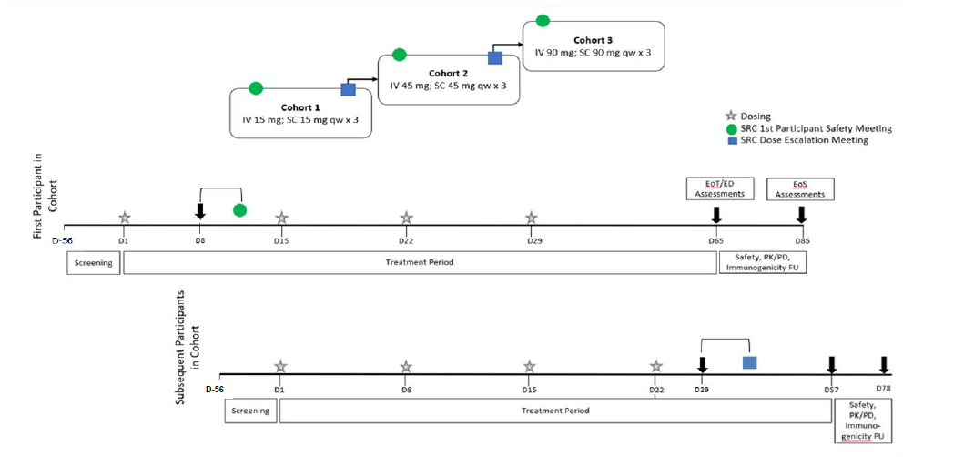
队列1
队列2
队列3
队列中的首例受试者
队列中的后续受试者
筛选
治疗期
筛选
治疗期
给药
SRC首例受试者安全性会议
SRC剂量递增会议
EoT/ED
评估
EoS
评估
安全性、PK/PD、
免疫原性随访
安全性、PK/PD、
免疫原性随访
缩略语：D=研究日，ED=提前终止，EoS=研究结束，EoT=治疗结束，FU=随访，IMP=试验用药品，IV=静脉给药，NIMP=非试验用药品，PD=药效学，PK=药代动力学，qw=每周一次，SC=皮下给药，SRC=安全审查委员会。

研究设计讨论
由于本研究是ALXN1850的首次人体给药研究，因此选择了开放性剂量递增设计，用于初步评估ALXN1850 IV和SC给药在HPP成人受试者中的安全性、耐受性、PK和PD。研究设计各方面的科学依据如下：
- 本研究在HPP成人受试者中开展，因为ALXN1850是一种TNSALP ERT，预期可改善该患者人群的疾病状况。由于潜在免疫原性，本研究入组了预期无需持续接受ERT治疗的HPP成人患者（基于其体征和症状以及研究者对其当前状况的临床评估）。
- ALXN1850单次IV给药提供了评估绝对生物利用度所需的参考信息。
- 每周一次SC给药提供了PK和PD信息，支持该患者人群的拟定给药方案。
- ALXN1850每周一次SC给药3次提供了该研究药物的蓄积信息。
- 本研究拟定的qw SC剂量范围（15-90 mg）预期可涵盖人体治疗范围。
- 8周随访期提供了充足时间来评估免疫原性和受试者的潜在风险。

研究实施的变更
通过方案修正案（5）和管理变更函（6）实施的研究实施的变更参见附录16.1.1研究方案或修正案。

研究者和研究管理结构
研究者列表参见附录16.1.4研究中心描述列表。
PPD, Inc.为本研究的CRO，负责项目管理、临床监查、数据管理、生物统计和统计编程、PK、PD、免疫原性分析和最终报告。PPD也用作中心实验室。

研究人群的选择

入选/排除标准
本研究入组了临床诊断为HPP，总体健康状况良好且年满18岁的男性和非妊娠期女性受试者。所有受试者均提供了书面知情同意书。详细的入选和排除标准参见方案第5.1节和方案第5.2节（附录16.1.1方案或修正案）。

从研究干预或研究中剔除受试者
提前终止研究干预或退出研究的具体标准和程序参见方案第7节（附录16.1.1方案或修正案）。

研究干预

给予的研究干预
研究干预药物概述参见表2。剂量选择依据的描述参见方案第4.3节（附录16.1.1方案或修正案）。
表2： 给予的研究干预
干预名称 | ALXN1850 SC | ALXN1850 IV
类型 | 生物制剂 | 生物制剂
给药剂型 | 每瓶ALXN1850含100 mg ALXN1850，与10 mM磷酸钠、140 mM脯氨酸、140 mM蔗糖和0.05% w/v聚山梨酯80（pH 7.3）配制而成。浓度为100 mg/mL。 | 每瓶ALXN1850含100 mg ALXN1850，与10 mM磷酸钠、140 mM脯氨酸、140 mM蔗糖和0.05% w/v聚山梨酯80（pH 7.3）配制而成。浓度为100 mg/mL。
单位剂量规格/剂量水平 | 15、45和90 mg（qw给药三次） | 15、45和90 mg单次给药
给药途径 | SC | IV
给药说明 | 15、45或90 mg ALXN1850通过SC途径qw给药3周（共给药3次）  根据研究者的判定，在腹部或大腿进行手动SC注射给药。 | 各队列接受15、45或90 mg ALXN1850单次IV输注给药。
用途 | 试验用 | 试验用
IMP和NIMP | IMP | IMP
供应来源 | 由Alexion集中提供 | 由Alexion集中提供
包装和贴签 | 研究药物以套件形式提供。每个套件1瓶。根据研究方案和当地法规要求对套件和药瓶进行贴签。 | 研究药物以套件形式提供。每个套件1瓶。根据研究方案和当地法规要求对套件和药瓶进行贴签。
缩略语：IMP=试验用药品，IV=静脉给药，NIMP=非试验用药品，qw=每周一次，SC=皮下给药。

本研究中可分发的研究干预药物的生产套件和批号参见附录16.1.6患者和批次列表。

偏倚最小化措施
分配
用于将受试者分配至干预队列的方法描述（包括任何分层因素（如适用））参见方案第6.3节（附录16.1.1方案或修正案）。
设盲
本研究是一项开放性研究。

研究干预依从性
用于评估研究干预依从性的方法描述参见方案第6.4节（附录16.1.1方案或修正案）。

既往用药、合并用药、剂量调整和干预后治疗
研究前和研究期间允许或不允许使用的药物（包括上述要求的任何例外情况）描述参见方案第6.5节；剂量调整指南参见方案第6.6节；干预后治疗参见方案第6.7节（附录16.1.1方案或修正案）。

研究评估和程序

计划测量和评估时间
具体安全性、PK、PD和免疫原性评估及其时间表和测量/采集方法参见研究活动时间表（第1.3节），并在研究方案的“研究评估和程序”章节（第8节）进行了描述（附录16.1.1方案或修正案）。研究期间安全性信息的采集和评估（AE、SAE和其他可报告的安全性事件的评价、定义、记录和报告）详见方案的AE报告章节（第8.3节）（附录16.1.1方案或修正案）。

测量指标的适当性
本研究中使用的终点（例如，安全性、PK、PD和免疫原性）为标准的、普遍可靠终点，且与研究方案设定的目的相关（附录16.1.1方案或修正案）。

数据质量保证

研究监查
由CRO对研究中心进行监查。定期视察研究中心，并保存视察日志。监查员负责审查研究方案依从性；GCP依从性；以及数据的完整性、准确性和一致性。为核实研究特定CRF中录入的数据，允许直接查看受试者病历和实验室检查记录。

工作人员培训
在研究启动和常规监查访视期间，由CRO提供研究工作人员培训。在研究开始之前以及在研究期间，由申办方组织召开研究者和临床研究专员会议，以便提供与试验用药品、研究依据及设计、ICH、FDA和GCP指南中规定的职责以及详细研究要求培训有关的信息。

实验室标准化程序
当地实验室或Alexion（方案第10.2节）分析了临床安全性检测样本（附录16.1.1方案或修正案）。使用当地实验室时，由研究监查员评价其在内部及外部质量控制、质量保证和验证方案中的参与情况。

研究者职责
研究者负责将所有数据录入CRF，并通过签署一份核查数据有效性和完整性的表格记录其对数据的审查和批准。研究者负责适当保存必要的研究文件。

临床数据管理
在CRO所有的数据库系统中采集病例报告表数据（通过研究中心工作人员的数据录入）。采用手动和电子验证方法进行数据质量检查。保留支持数据质询解决和任何数据修改的稽查轨迹。

临床质量保证稽查
本研究未进行质量稽查评估。

统计分析

统计分析计划
使用统计分析系统SAS®第9.4版或更高版本（SAS Institute, Inc., Cary, North Carolina）和Phoenix® WinNonlin®第8.0版或更高版本（Certara USA, Inc., Princeton, New Jersey）进行了所有统计分析。
连续变量的描述性统计量包括受试者人数、非缺失值数量、算术平均值、几何平均值（仅用于PK分析）、SD、CV百分比（仅PK分析）、几何CV（仅PK分析）、中位值、Q1和Q3（仅安全性分析）、IQR（仅安全性分析）、最小值和最大值，另有说明除外。对于分类变量，列出频率和百分比。按队列和总体及按时间点总结描述性统计量，另有说明除外。
按队列列出了所有表格、列表和图形，另有说明除外。所有数据列表均按队列、受试者编号和日期-时间（如适用）排序。未采用缺失数据填补法，但分析时将其视为缺失处理。
计划分析和样本量的确定描述参见终版SAP（附录16.1.9统计方法-中期分析计划）。

数据库锁定前计划分析的变更
本研究的计划分析无变更。

研究数据库锁定后的变更和事后分析
数据库锁定后的变更描述如下：
- 将注射/输液部位评价表中记录的未报告为AE的注射/输液部位反应纳入注射部位反应讨论中。
- 使用第三次SC给药（而非第一次SC给药）的AUC_{tau}值vs IV给药的AUC_{inf}值修改了SC给药后ALXN1850的绝对生物利用度计算。
鉴于本研究的主要终点是安全性和耐受性，因此将完成治疗结束评估的所有受试者视为完成研究。这是对研究方案中定义的变更，之前将在时间窗内进行所有PK/PD采样、按研究活动时间表接受了所有给药且完成治疗结束评估的受试者定义为“完成者”。

研究受试者

受试者分布
共23例受试者签署了ICF，15例受试者接受了至少1剂研究治疗，所有15例受试者（100%）均完成了研究。有关受试者研究治疗暴露的更多详情参见第4.6节。
受试者分布总结参见图2。
入组信息总结参见表14.1.1.1，安全性分析集和PK分析集的受试者分布总结分别参见表14.1.1.3.1和表14.1.1.3.2。个体入组信息参见列表16.2.1.1，受试者分布数据参见列表16.2.1.2。
图2： 受试者分布（临床试验报告统一标准示意图）
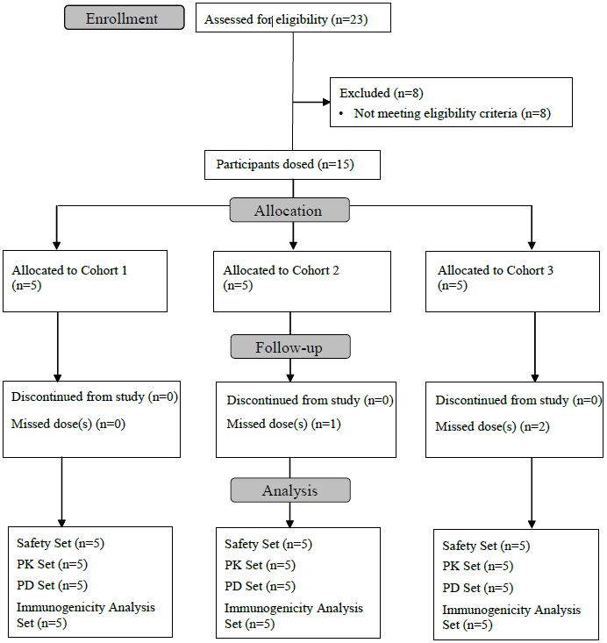
排除（n=8）
● 不符合入选资格标准（n=8）
入组
入选资格评估（n=23）
接受给药的受试者（n=15）
分配
随访
分析
分配至队列1（n=5）
终止研究（n=0）
漏用药物（n=0）
安全性分析集（n=5）
PK分析集（n=5）
PD分析集（n=5）
免疫原性分析集（n=5）
分配至队列2（n=5）
终止研究（n=0）
漏用药物（n=1）
终止研究（n=0）
漏用药物（n=2）
分配至队列3（n=5）
安全性分析集（n=5）
PK分析集（n=5）
PD分析集（n=5）
免疫原性分析集（n=5）
安全性分析集（n=5）
PK分析集（n=5）
PD分析集（n=5）
免疫原性分析集（n=5）
注：将因COVID-19漏用药物的受试者（列表16.2.5.2）描述为终止治疗，如表14.1.1.3.1和列表16.2.1.2所示。这些受试者仍按研究方案参与研究，并完成治疗结束评估。总体而言，在3个队列中，进行了41次SC注射（计划SC注射次数为45）。
缩略语：PD=药效学；PK=药代动力学。
来源：正文结束表14.1.1.3.1，列表16.2.1.2，列表16.2.5.2

方案偏离
任何偏离获批方案的情况均视为方案偏离。方案偏离总结参见表3，个体受试者方案偏离情况参见列表16.2.2.3。所有15例受试者（100%）均至少发生1次方案偏离。
研究方案定稿后，研究管理团队生成了一份潜在方案偏离列表。

表3： 方案偏离（安全性分析集）
 | 队列1  （N=5）  n（%） | 队列2  （N=5）  n（%） | 队列3  （N=5）  n（%） | 总计  （N=15）  n（%）
至少发生1次方案偏离的受试者人数 | 5 (100) | 5 (100) | 5 (100) | 15 (100)
所有方案偏离
早于或晚于方案要求时间进行的评估包括但不限于：ECG、生命体征等（不包括PK/PD）或必须在给药前或给药后进行的任何其他评估。 | 4 (80.0) | 5 (100) | 5 (100) | 14 (93.3)
影响安全性终点评估的评估或程序的缺失，包括但不限于：不良事件、临床实验室检查、生命体征、12导联心电图、缺失ECG仰卧位提取时间点、缺失筛选访视时的站立位（直立位）血压等。 | 4 (80.0) | 5 (100) | 5 (100) | 14 (93.3)
早于或晚于方案要求时间进行的PK/PD评估。 | 4 (80.0) | 1 (20.0) | 1 (20.0) | 6 (40.0)
未按照方案的评估顺序进行：在生命体征评估和血样采集前未进行12导联ECG检查。 | 2 (40.0) | 3 (60.0) | 1 (20.0) | 6 (40.0)
由于确诊COVID-19感染，未进行研究访视 | 0 | 1 (20.0) | 2 (40.0) | 3 (20.0)
受试者无法或不愿意遵守研究限制条件 | 1 (20.0) | 0 | 1 (20.0) | 2 (13.3)
录入eCRF的数据未记录在源文件中/缺失源文件 | 0 | 1 (20.0) | 0 | 1 (6.7)
ICF流程未按GCP进行（例如，未向受试者或受试者的护理者提供ICF副本或使用过期的ICF） | 0 | 0 | 1 (20.0) | 1 (6.7)
PD样本处理不当或不符合方案要求 | 0 | 1 (20.0) | 0 | 1 (6.7)
未采集PK样本 | 1 (20.0) | 0 | 0 | 1 (6.7)
未进行研究访视 | 1 (20.0) | 0 | 0 | 1 (6.7)
执行的研究程序未在机构审查委员会（IRB）/机构伦理委员会（IEC）批准的方案和修正案中列出 | 0 | 1 (20.0) | 0 | 1 (6.7)
重大方案偏离
影响安全性终点评估的评估或程序缺失，包括但不限于：不良事件、临床实验室检查、生命体征、12导联心电图、缺失ECG仰卧位提取时间点、缺失筛选访视时的站立位（直立位）血压等。 | 4 (80.0) | 5 (100) | 5 (100) | 14 (93.3)
早于或晚于方案要求时间进行的PK/PD评估。 | 4 (80.0) | 1 (20.0) | 1 (20.0) | 6 (40.0)
由于确诊COVID-19感染，未进行研究访视 | 0 | 1 (20.0) | 2 (40.0) | 3 (20.0)
受试者无法或不愿意遵守研究限制条件 | 1 (20.0) | 0 | 1 (20.0) | 2 (13.3)
ICF流程未按GCP进行（例如，未向受试者或受试者的护理者提供ICF副本或使用过期的ICF） | 0 | 0 | 1 (20.0) | 1 (6.7)
PD样本处理不当或不符合方案要求 | 0 | 1 (20.0) | 0 | 1 (6.7)
未采集PK样本 | 1 (20.0) | 0 | 0 | 1 (6.7)
未进行研究访视 | 1 (20.0) | 0 | 0 | 1 (6.7)
轻微方案偏离
早于或晚于方案要求时间进行的评估包括但不限于：ECG、生命体征等（不包括PK/PD）或必须在给药前或给药后进行的任何其他评估。 | 4 (80.0) | 5 (100) | 5 (100) | 14 (93.3)
未按照方案的评估顺序进行：在生命体征评估和血样采集前未进行12导联ECG检查。 | 2 (40.0) | 3 (60.0) | 1 (20.0) | 6 (40.0)
录入eCRF的数据未记录在源文件中/缺失源文件 | 0 | 1 (20.0) | 0 | 1 (6.7)
执行的研究程序未在机构审查委员会（IRB）/机构伦理委员会（IEC）批准的方案和修正案中列出 | 0 | 1 (20.0) | 0 | 1 (6.7)
队列1：受试者接受15 mg单次静脉给药，随后间隔1周接受15 mg皮下给药，共给药3次。
队列2：受试者接受45 mg单次静脉给药，随后间隔1周接受45 mg皮下给药，共给药3次。
队列3：受试者接受90 mg单次静脉给药，随后间隔1周接受90 mg皮下给药，共给药3次。
百分比是基于安全性分析集中的受试者人数。重要和非重要偏离百分比是基于安全性分析集中的受试者人数。
重大偏离为重要偏离，轻微偏离为非重要偏离。
源数据：正文结束表14.1.2

重要偏离
重要方案偏离是指可能显著影响研究数据的完整性、准确性和/或可靠性，或者可能显著影响受试者的权利、安全或健康的方案偏离子集。
描述为重大偏离的重要方案偏离如表3所示。

其他偏离
包括轻微偏离（非重要偏离）在内的所有偏离参见表3。
入选标准和排除标准偏离参见表14.1.1.4和列表16.2.2.1。未接受给药的受试者不符合的入选标准参见列表16.2.2.2。

与COVID-19相关的偏离
与COVID-19相关的偏离包括：
- 由于确诊COVID-19感染，未进行研究访视（3例受试者[20.0%]）

缺失的研究访视包括缺失给药访视；缺失给药的受试者列表参见列表16.2.5.2，讨论参见第4.6节。

分析人群
各分析集中纳入的受试者人数总结参见表4。
所有15例受试者分别被纳入安全性、PK、PD和免疫原性分析集（表14.1.1.2和列表16.2.3）。
表4： 分析集（安全性、药代动力学、药效学和免疫原性分析集）
 | 队列1  （N=5）  n（%） | 队列2  （N=5）  n（%） | 队列3  （N=5）  n（%） | 总计  （N=15）  n（%）
安全性分析集 [1] | 5 (100) | 5 (100) | 5 (100) | 15 (100)
剔除 | 0 | 0 | 0 | 0
PK分析集 [2] | 5 (100) | 5 (100) | 5 (100) | 15 (100)
剔除 | 0 | 0 | 0 | 0
PD分析集 [3] | 5 (100) | 5 (100) | 5 (100) | 15 (100)
剔除 | 0 | 0 | 0 | 0
免疫原性分析集 [4] | 5 (100) | 5 (100) | 5 (100) | 15 (100)
剔除 | 0 | 0 | 0 | 0
队列1：受试者接受15 mg单次静脉给药，随后间隔1周接受15 mg皮下给药，共给药3次。
队列2：受试者接受45 mg单次静脉给药，随后间隔1周接受45 mg皮下给药，共给药3次。
队列3：受试者接受90 mg单次静脉给药，随后间隔1周接受90 mg皮下给药，共给药3次。
百分比是基于各队列中安全性分析集的受试者人数。
[1] 安全性分析集包括接受任何剂量研究药物治疗的所有受试者。
[2] PK分析集包括可充分描述ALXN1850的药代动力学特征的所有接受治疗的受试者。
[3] PD分析集包括可充分描述ALXN1850的药效学特征的所有接受治疗的受试者。
[4] 免疫原性分析集包括接受任何研究药物治疗且首次给药后的抗药抗体检测中至少有一项可报告结果的所有接受治疗的受试者。
来源：正文结束表14.1.1.2

人口统计学和其他基线特征

人口统计学
本研究有4例男性受试者（26.7%）和11例女性受试者（73.3%）接受给药。中位年龄为47.0岁（范围：31至57岁），平均（SD）BMI为29.11（6.05）kg/m²。所有15例受试者均为白人，非西班牙裔或拉丁裔。
人口统计学和基线特征数据总结参见表14.1.3和表5。个体人口统计学和基线特征数据参见列表16.2.4.1。
表5： 人口统计学和基线特征总结（安全性分析集）
 | 队列1  （N=5）  n（%） | 队列2  （N=5）  n（%） | 队列3  （N=5）  n（%） | 总计  （N=15）  n（%）
性别
n | 5 | 5 | 5 | 15
男性 | 2 (40.0) | 2 (40.0) | 0 | 4 (26.7)
女性 | 3 (60.0) | 3 (60.0) | 5 (100) | 11 (73.3)
人种
n | 5 | 5 | 5 | 15
美洲印第安人或阿拉斯加原住民 | 0 | 0 | 0 | 0
亚洲人 | 0 | 0 | 0 | 0
黑人或非裔美国人 | 0 | 0 | 0 | 0
夏威夷原住民或其他太平洋岛民 | 0 | 0 | 0 | 0
白人 | 5 (100) | 5 (100) | 5 (100) | 15 (100)
混血 | 0 | 0 | 0 | 0
未报告 | 0 | 0 | 0 | 0
不详 | 0 | 0 | 0 | 0
其他 | 0 | 0 | 0 | 0
种族
n | 5 | 5 | 5 | 15
西班牙裔或拉丁裔 | 0 | 0 | 0 | 0
非西班牙裔或拉丁裔 | 5 (100) | 5 (100) | 5 (100) | 15 (100)
未报告 | 0 | 0 | 0 | 0
不详 | 0 | 0 | 0 | 0
年龄（岁）
n | 5 | 5 | 5 | 15
平均值（SD） | 44.2 (12.44) | 37.8 (12.52) | 54.6 (9.07) | 45.5 (12.80)
中位值（IQR） | 42.0 (22.0) | 31.0 (17.0) | 57.0 (6.0) | 47.0 (26.0)
Q1，Q3 | 35.0, 57.0 | 30.0, 47.0 | 53.0, 59.0 | 31.0, 57.0
最小值，最大值 | 30, 57 | 26, 55 | 40, 64 | 26, 64
身高（cm）
n | 5 | 5 | 5 | 15
平均值（SD） | 170.26 (8.174) | 171.46 (13.578) | 166.14 (7.286) | 169.29 (9.617)
中位值（IQR） | 169.00 (8.90) | 171.00 (8.70) | 165.00 (5.10) | 166.90 (11.20)
Q1，Q3 | 163.80, 172.70 | 165.30, 174.00 | 161.80, 166.90 | 162.80, 174.00
最小值，最大值 | 162.8, 183.0 | 155.0, 192.0 | 159.0, 178.0 | 155.0, 192.0
体重（kg）[1]
n | 5 | 5 | 5 | 15
平均值（SD） | 87.46 (11.737) | 93.50 (32.203) | 71.22 (16.659) | 84.06 (22.578)
中位值（IQR） | 87.80 (21.00) | 84.40 (50.60) | 66.80 (17.10) | 76.70 (32.50)
Q1，Q3 | 76.70, 97.70 | 65.30, 115.90 | 58.80, 75.90 | 65.30, 97.80
最小值，最大值 | 74.7, 100.4 | 64.5, 137.4 | 56.8, 97.8 | 56.8, 137.4
BMI（kg/m^2）
n | 5 | 5 | 5 | 15
平均值（SD） | 30.16 (3.171) | 31.32 (7.742) | 25.84 (6.106) | 29.11 (6.050)
中位值（IQR） | 29.20 (4.50) | 35.10 (13.70) | 23.30 (5.50) | 28.60 (11.80)
Q1，Q3 | 28.60, 33.10 | 23.60, 37.30 | 21.70, 27.20 | 23.30, 35.10
最小值，最大值 | 26.2, 33.7 | 22.3, 38.3 | 21.1, 35.9 | 21.1, 38.3
IQR=四分位距
队列1：受试者接受15 mg单次静脉给药，随后间隔1周接受15 mg皮下给药，共给药3次。
队列2：受试者接受45 mg单次静脉给药，随后间隔1周接受45 mg皮下给药，共给药3次。
队列3：受试者接受90 mg单次静脉给药，随后间隔1周接受90 mg皮下给药，共给药3次。
百分比是基于安全性分析集中的受试者人数。
BMI=体重指数
[1] 总结时，将首次给药前采集的末次体重测量值用作基线值。
来源：正文结束表14.1.3

病史和并发疾病
病史结果参见列表16.2.4.2。所有受试者均被诊断为HPP。HPP的基因检测参见列表16.2.4.6。
除了1例患者，其他所有受试者筛选时的酒精和药物检测结果均为阴性。该受试者因注意力缺陷多动障碍（列表16.2.4.3）接受处方Adderall（门冬氨酸苯丙胺、硫酸苯丙胺、糖酸右苯丙胺、硫酸右苯丙胺）治疗，且筛选、基线、第7天和第21天的苯丙胺检测结果呈阳性（列表16.2.4.5）。筛选24小时Holter ECG数据参见列表16.2.8.8。

既往和合并治疗
所有15例受试者（100%）均接受至少1种既往用药（表14.1.4.3和列表16.2.4.3）。
所有15例受试者（100%）均接受至少1种合并用药（表14.1.4.1和列表16.2.4.3）。用于治疗TEAE的合并用药如下：布洛芬治疗头痛，奈奎尔（氢溴酸右美沙芬、琥珀酸多西拉敏、硫酸麻黄碱、乙醇、对乙酰氨基酚）治疗鼻充血，磺胺甲恶唑/甲氧苄啶治疗尿路感染，硝酸咪康唑治疗阴道酵母菌感染，抗坏血酸和锌制剂治疗冠状病毒，乙酰水杨酸治疗房颤。
根据数据库中的报告，研究期间所有受试者均未接受药物或手术治疗（列表16.2.4.4）。

暴露量和研究干预依从性

暴露量和依从性
研究药物暴露量和治疗依从性总结参见表14.1.4.2，个体研究药物给药数据参见列表16.2.5.1。所有受试者均接受单次IV给药。总体而言，在3个队列中，进行了41次SC注射（计划进行45次SC注射）。漏用药物描述参见第4.6.2节。

药物漏用
漏用药物的受试者列表参见列表16.2.5.2。
药物漏用报告如下：
- 队列2– 1例受试者缺失2次SC给药
- 队列3 – 2例受试者缺失1次SC给药

这些受试者因COVID-19缺失给药访视（列表16.2.2.3）。

剂量调整
研究期间未报告剂量调整；所有剂量水平均按方案概述进行给药。

研究干预药物的应答评价

安全性

不良事件
不良事件按总体、队列及治疗情况进行总结；但由于受试者人数较少，因此对于不同剂量水平和治疗之间的比较需谨慎。受试者人数（N）太少，因而无法得出结论。

不良事件概要
总体而言，研究期间12例受试者（80.0%）报告了TEAE；9例受试者（60.0%）在IV给药后发生13起TEAE，12例受试者（80.0%）在SC给药后发生33起TEAE。队列1中3例受试者（60.0%）、队列2中5例受试者（100%）和队列3中4例受试者（80.0%）报告了TEAE。由于缺乏完整的AE开始日期，队列1中1例受试者发生的1起TEAE未纳入TEAE计数中，因此不能将该事件归于IV或SC给药治疗。虽然发生事件的受试者人数未受影响，但队列1和总体TEAE和相关TEAE数量中未包括该事件。
研究期间未报告死亡事件。队列3中1例受试者（6.7%）发生经研究者判定为与研究药物不相关的TESAE（房颤）；该事件的叙述参见第5.1.1.4节。无受试者发生导致停用研究药物的TEAE。
共10例受试者（66.7%）发生被判定为与ALXN1850相关的TEAE。队列1中3例受试者（60.0%）、队列2中5例受试者（100%）和队列3中2例受试者（40.0%）报告了治疗相关TEAE。多次发生相同TEAE的受试者仅按最高相关性计数一次。
8例受试者在10次ALXN1850SC给药后报告了注射部位反应，共计13起事件。
5例受试者共报告了9起AE，另外3例受试者发生的局部反应记录在了注射/输液部位评价表中，但未报告为AE。此外，1例报告AE的受试者在注射/输液部位评价表中记录了另外一起反应，但未报告为AE。
1例受试者在3次SC给药后均报告了注射部位反应（共报告了5起AE）；其余7例受试者均在1次注射给药后报告了注射部位反应，其中1例受试者报告了2起注射部位事件（共报告了8起事件，其中4起被报告为AE）。
经申办方医学审查后，研究药物SC给药后24小时内未发生全身反应。研究药物IV给药后，也未报告超敏反应或速发严重过敏反应。研究药物SC给药后的反应评价的进一步讨论参见第5.1.1.6节。
ALXN1850 IV给药后，观察到1例受试者出现轻度硬结，记录在了注射/输液部位评价表中，但未报告为AE。经申办方医学审查后，发现1例受试者在研究药物输注后24小时内发生了轻度头痛，并认为这可能是输液相关反应。研究药物IV给药后未报告其他超敏反应或速发严重过敏反应。这些事件评价的进一步讨论参见第5.1.1.6节。
TEAE总结参见表6。按SOC和PT列出的所有TEAE总结参见表7。该表并不包括列表16.2.8.12中列出的注射/输液部位评价表中记录的但未报告为AE的不良反应。

表6： 治疗中出现的不良事件概述（安全性分析集）
 | 队列1 |  |  | 队列2 |  |  | 队列3 |  |  | 总计
 | 总体（N=5）n（%）[E] | IV-15 mg (N=5) n (%) [E] | SC-15 mg (N=5) n (%) [E] | 总体（N=5）n（%）[E] | IV -45 mg (N=5) n (%) [E] | SC-45 mg (N=5) n (%) [E] | 总体（N=5）n（%）[E] | IV -90 mg (N=5) n (%) [E] | SC-90 mg (N=5) n (%) [E] | 总体（N=15）n（%）[E] | IV (N=15) n (%)  [E] | SC (N=15) n (%) [E]
任何TEAE | 3 (60.0) | 2 (40.0) | 3 (60.0) | 5(100) | 5 (100) | 5(100) | 4 (80.0) | 2 (40.0) | 4 (80.0) | 12(80.0) | 9 (60.0) | 12 (80.0)
 | 12 | 2 | 10 | 26 | 7 | 19 | 8 | 4 | 4 | 46 | 13 | 33
任何TESAE | 0 | 0 | 0 | 0 | 0 | 0 | 1 (20.0) | 0 | 1 (20.0) | 1(6.7) | 0 | 1(6.7)
 |  |  |  |  |  |  | 1 |  | 1 | 1 |  | 1
死亡 | 0 | 0 | 0 | 0 | 0 | 0 | 0 | 0 | 0 | 0 | 0 | 0
导致停用研究药物的TEAE | 0 | 0 | 0 | 0 | 0 | 0 | 0 | 0 | 0 | 0 | 0 | 0
导致停用研究药物的TESAE | 0 | 0 | 0 | 0 | 0 | 0 | 0 | 0 | 0 | 0 | 0 | 0
按相关性列出的TEAE
相关 | 3 (60.0) | 2 (40.0) | 3 (60.0) | 5(100) | 5 (100) | 4 (80.0) | 2 (40.0) | 1 (20.0) | 1 (20.0) | 10(66.7) | 8 (53.3) | 8(53.3)
 | 8 | 2 | 6 | 19 | 6 | 13 | 2 | 1 | 1 | 29 | 9 | 20
不相关 | 0 4 | 0 | 0 4 | 0 7 | 0 1 | 1 (20.0) | 2 (40.0) | 1 (20.0) | 3 (60.0) | 2(13.3) | 1(6.7) | 4(26.7)
 |  |  |  |  |  | 6 | 6 | 3 | 3 | 17 | 4 | 13
按相关性列出的TESAE
相关 | 0 | 0 | 0 | 0 | 0 | 0 | 0 | 0 | 0 | 0 | 0 | 0
不相关 | 0 | 0 | 0 | 0 | 0 | 0 | 1 (20.0) | 0 | 1 (20.0) | 1(6.7) | 0 | 1(6.7)
 |  |  |  |  |  |  | 1 |  | 1 | 1 |  | 1
按相关性列出的导致停用研究药物的TEAE
相关 | 0 | 0 | 0 | 0 | 0 | 0 | 0 | 0 | 0 | 0 | 0 | 0
不相关 | 0 | 0 | 0 | 0 | 0 | 0 | 0 | 0 | 0 | 0 | 0 | 0
任何注射/输液部位反应 | 2 (40.0) | 0 | 2 (40.0) | 2 (40.0) | 0 | 2 (40.0) | 1 (20.0) | 0 | 1 (20.0) | 5 (33.3) | 0 | 5 (33.3)
 | 2 |  | 2 | 6 |  | 6 | 1 |  | 1 | 9 |  | 9
超敏反应（包括速发严重过敏反应） | 0 | 0 | 0 | 0 | 0 | 0 | 0 | 0 | 0 | 0 | 0 | 0
潜在注射/输液相关 | 2 (40.0) | 1 (20.0) | 2 (40.0) | 2 (40.0) | 1 (20.0) | 2 (40.0) | 1 (20.0) | 1 (20.0) | 0 | 5 (33.3) | 3 (20.0) | 4(26.7)
反应 | 3 | 1 | 2 | 4 | 2 | 2 | 1 | 1 |  | 8 | 4 | 4
IV=静脉给药，SC=皮下给药。
队列1：受试者接受15 mg单次IV给药，随后间隔1周接受15 mg SC给药，共给药3次。
队列2：受试者接受45 mg单次IV给药，随后间隔1周接受45 mg SC给药，共给药3次。
队列3：受试者接受90 mg单次IV给药，随后间隔1周接受90 mg SC给药，共给药3次。
百分比是基于安全性分析集中的受试者人数。
治疗中出现的不良事件（TEAE）是指治疗首次给药当天或之后直至最终随访访视期间开始或恶化的任何不良事件（AE）。
治疗中出现的严重不良事件（TESAE）是指治疗首次给药当天或之后直至最终随访访视期间开始或恶化的任何严重AE。
采用MedDRA第25.0版进行编码。在各级总结中，多次发生相同TEAE的受试者仅按最高相关性计数一次。
百分比是基于各队列中和总体安全性分析集中接受该类给药的受试者人数。
AE包含在不良事件开始前最近接受的给药类型中。
该表并不包括列表16.2.8.12中列出的注射/输液部位评价表中记录的但未报告为AE的不良反应。
由于AE开始日期不完整，队列1中1例受试者发生的1起相关TEAE头晕未纳入本表中，因此未将该事件分配至IV或SC给药治疗。发生事件的受试者人数未受影响。n=发生TEAE的受试者人数；N=每种治疗的受试者人数；E=TEAE数量；%=n/N*100。
来源：正文结束表14.3.1.1

所有不良事件的分析
按受试者列出的不良事件参见列表16.2.7.1。

治疗中出现的不良事件的发生率
总体而言，12例受试者（80.0%）发生了46起TEAE。队列1中3例受试者（60.0%）报告了12起TEAE；队列2中5例受试者（100%）报告了26起TEAE，队列3中4例受试者（80.0%）报告了8起TEAE。由于缺乏完整的AE开始日期，队列1中1例受试者发生的1起TEAE未纳入TEAE计数中，因此不能将该事件归于IV或SC给药治疗。虽然发生事件的受试者人数未受影响，但队列1和总体TEAE和相关TEAE数量不包括该事件。
大多数TEAE所属SOC为全身性疾病及给药部位各种反应。最常报告的TEAE为头痛和冠状病毒感染（各3例受试者 [20.0%]）、疲劳、注射部位瘀伤、注射部位红斑、高磷酸血症、贫血和血尿（各2例受试者 [13.3%]）。
按SOC和PT列出的治疗中出现的AE参见表7。该表并不包括列表16.2.8.12中列出的注射/输液部位评价表中记录的但未报告为AE的不良反应。

表7： 按系统器官分类和首选术语列出的治疗中出现的不良事件（安全性分析集）
 | 队列1 |  |  | 队列2 |  |  | 队列3 |  |  | 总计
 | 总体（N=5）n（%）[E] | IV-15 mg (N=5) n (%) [E] | SC-15 mg (N=5) n (%) [E] | 总体（N=5）n（%）[E] | IV-45 mg (N=5) n (%) [E] | SC-45 mg (N=5) n (%) [E] | 总体（N=5）n（%）[E] | IV-90 mg (N=5) n (%) [E] | SC-90 mg (N=5) n (%) [E] | 总体（N=15）n（%）[E] | IV (N=15) n (%) [E] | SC (N=15) n (%) [E]
发生至少1起TEAE的受试者 | 3 (60.0) | 2 (40.0) | 3 (60.0) | 5 (100) | 5 (100) | 5 (100) | 4 (80.0) | 2 (40.0) | 4 (80.0) | 12 (80.0) | 9 (60.0) | 12 (80.0)
 | 12 | 2 | 10 | 26 | 7 | 19 | 8 | 4 | 4 | 46 | 13 | 33
全身性疾病及给药部位各种反应 | 3 (60.0) | 1 (20.0) | 2 (40.0) | 2 (40.0) | 1 (20.0) | 2 (40.0) | 1 (20.0) | 0 | 1 (20.0) | 6 (40.0) | 2 (13.3) | 5 (33.3)
 | 4 | 1 | 3 | 7 | 1 | 6 | 1 |  | 1 | 12 | 2 | 10
疲劳 | 1 (20.0) | 1 (20.0) | 0 | 1 (20.0) | 1 (20.0) | 0 | 0 | 0 | 0 | 2 (13.3) | 2 (13.3) | 0
 | 1 | 1 |  | 1 | 1 |  |  |  |  | 2 | 2
注射部位青肿 | 1 (20.0) | 0 | 1 (20.0) | 1 (20.0) | 0 | 1 (20.0) | 0 | 0 | 0 | 2 (13.3) | 0 | 2 (13.3)
 | 1 |  | 1 | 1 |  | 1 |  |  |  | 2 |  | 2
注射部位红斑 | 0 | 0 | 0 | 1 (20.0) | 0 | 1 (20.0) | 1 (20.0) | 0 | 1 (20.0) | 2 (13.3) | 0 | 2 (13.3)
 |  |  |  | 3 |  | 3 | 1 |  | 1 | 4 |  | 4
注射部位出血 | 0 | 0 | 0 | 1 (20.0) | 0 | 1 (20.0) | 0 | 0 | 0 | 1 (6.7) | 0 | 1 (6.7)
 |  |  |  | 1 |  | 1 |  |  |  | 1 |  | 1
注射部位瘙痒 | 0 | 0 | 0 | 1 (20.0) | 0 | 1 (20.0) | 0 | 0 | 0 | 1 (6.7) | 0 | 1 (6.7)
 |  |  |  | 1 |  | 1 |  |  |  | 1 |  | 1
注射部位反应 | 1 (20.0) | 0 | 1 (20.0) | 0 | 0 | 0 | 0 | 0 | 0 | 1 (6.7) | 0 | 1 (6.7)
 | 1 |  | 1 |  |  |  |  |  |  | 1 |  | 1
血管穿刺部位瘀伤 | 1 (20.0) | 0 | 1 (20.0) | 0 | 0 | 0 | 0 | 0 | 0 | 1 (6.7) | 0 | 1 (6.7)
 | 1 |  | 1 |  |  |  |  |  |  | 1 |  | 1
各种肌肉骨骼及结缔组织疾病 | 0 | 0 | 0 | 3 (60.0) | 1 (20.0) | 2 (40.0) | 1 (20.0) | 1 (20.0) | 0 | 4 (26.7) | 2 (13.3) | 2 (13.3)
 |  |  |  | 3 | 1 | 2 | 1 | 1 |  | 4 | 2 | 2
关节痛 | 0 | 0 | 0 | 1 (20.0) | 1 (20.0) | 0 | 0 | 0 | 0 | 1 (6.7) | 1 (6.7) | 0
 |  |  |  | 1 | 1 |  |  |  |  | 1 | 1
肌痉挛 | 0 | 0 | 0 | 1 (20.0) | 0 | 1 (20.0) | 0 | 0 | 0 | 1 (6.7) | 0 | 1 (6.7)
 |  |  |  | 1 |  | 1 |  |  |  | 1 |  | 1
肌紧张 | 0 | 0 | 0 | 0 | 0 | 0 | 1 (20.0) | 1 (20.0) | 0 | 1 (6.7) | 1 (6.7) | 0
 |  |  |  |  |  |  | 1 | 1 |  | 1 | 1
脊柱疼痛 | 0 | 0 | 0 | 1 (20.0) | 0 | 1 (20.0) | 0 | 0 | 0 | 1 (6.7) | 0 | 1 (6.7)
 |  |  |  | 1 |  | 1 |  |  |  | 1 |  | 1
各类神经系统疾病 | 2 (40.0) | 0 | 2 (40.0) | 2 (40.0) | 2 (40.0) | 1 (20.0) | 0 | 0 | 0 | 4 (26.7) | 2 (13.3) | 3 (20.0)
 | 2 |  | 2 | 3 | 2 | 1 |  |  |  | 5 | 2 | 3
头痛 | 1 (20.0) | 0 | 1 (20.0) | 2 (40.0) | 2 (40.0) | 1 (20.0) | 0 | 0 | 0 | 3 (20.0) | 2 (13.3) | 2 (13.3)
 | 1 |  | 1 | 3 | 2 | 1 |  |  |  | 4 | 2 | 2
头晕 | 1 (20.0) | 0 | 1 (20.0) | 0 | 0 | 0 | 0 | 0 | 0 | 1 (6.7) | 0 | 1 (6.7)
 | 1 |  | 1 |  |  |  |  |  |  | 1 |  | 1
感染及侵染类疾病 | 0 | 0 | 0 | 1 (20.0) | 1 (20.0) | 1 (20.0) | 2 (40.0) | 1 (20.0) | 2 (40.0) | 3 (20.0) | 2 (13.3) | 3 (20.0)
 |  |  |  | 2 | 1 | 1 | 3 | 1 | 2 | 5 | 2 | 3
冠状病毒感染 | 0 | 0 | 0 | 1 (20.0) | 1 (20.0) | 0 | 2 (40.0) | 0 | 2 (40.0) | 3 (20.0) | 1 (6.7) | 2 (13.3)
 |  |  |  | 1 | 1 |  | 2 |  | 2 | 3 | 1 | 2
尿路感染 | 0 | 0 | 0 | 1 (20.0) | 0 | 1 (20.0) | 0 | 0 | 0 | 1 (6.7) | 0 | 1 (6.7)
 |  |  |  | 1 |  | 1 |  |  |  | 1 |  | 1
外阴阴道真菌感染 | 0 | 0 | 0 | 0 | 0 | 0 | 1 (20.0) | 1 (20.0) | 0 | 1 (6.7) | 1 (6.7) | 0
 |  |  |  |  |  |  | 1 | 1 |  | 1 | 1
代谢及营养类疾病 | 2 (40.0) | 1 (20.0) | 1 (20.0) | 1 (20.0) | 0 | 1 (20.0) | 0 | 0 | 0 | 3 (20.0) | 1 (6.7) | 2 (13.3)
 | 3 | 1 | 2 | 2 |  | 2 |  |  |  | 5 | 1 | 4
高磷酸血症 | 2 (40.0) | 1 (20.0) | 1 (20.0) | 0 | 0 | 0 | 0 | 0 | 0 | 2 (13.3) | 1 (6.7) | 1 (6.7)
 | 2 | 1 | 1 |  |  |  |  |  |  | 2 | 1 | 1
食欲减退 | 1 (20.0) | 0 | 1 (20.0) | 0 | 0 | 0 | 0 | 0 | 0 | 1 (6.7) | 0 | 1 (6.7)
 | 1 |  | 1 |  |  |  |  |  |  | 1 |  | 1
低血糖症 | 0 | 0 | 0 | 1 (20.0) | 0 | 1 (20.0) | 0 | 0 | 0 | 1 (6.7) | 0 | 1 (6.7)
 |  |  |  | 2 |  | 2 |  |  |  | 2 |  | 2
血液及淋巴系统疾病 | 1 (20.0) | 0 | 1 (20.0) | 1 (20.0) | 0 | 1 (20.0) | 0 | 0 | 0 | 2 (13.3) | 0 | 2 (13.3)
 | 1 |  | 1 | 1 |  | 1 |  |  |  | 2 |  | 2
贫血 | 1 (20.0) | 0 | 1 (20.0) | 1 (20.0) | 0 | 1 (20.0) | 0 | 0 | 0 | 2 (13.3) | 0 | 2 (13.3)
 | 1 |  | 1 | 1 |  | 1 |  |  |  | 2 |  | 2
胃肠系统疾病 | 1 (20.0) | 0 | 1 (20.0) | 1 (20.0) | 0 | 1 (20.0) | 0 | 0 | 0 | 2 (13.3) | 0 | 2 (13.3)
 | 1 |  | 1 | 2 |  | 2 |  |  |  | 3 |  | 3
腹痛 | 0 | 0 | 0 | 1 (20.0) | 0 | 1 (20.0) | 0 | 0 | 0 | 1 (6.7) | 0 | 1 (6.7)
 |  |  |  | 2 |  | 2 |  |  |  | 2 |  | 2
恶心 | 1 (20.0) | 0 | 1 (20.0) | 0 | 0 | 0 | 0 | 0 | 0 | 1 (6.7) | 0 | 1 (6.7)
 | 1 |  | 1 |  |  |  |  |  |  | 1 |  | 1
各类检查 | 1 (20.0) | 0 | 1 (20.0) | 0 | 0 | 0 | 1 (20.0) | 1 (20.0) | 0 | 2 (13.3) | 1 (6.7) | 1 (6.7)
 | 1 |  | 1 |  |  |  | 1 | 1 |  | 2 | 1 | 1
血磷升高 | 0 | 0 | 0 | 0 | 0 | 0 | 1 (20.0) | 1 (20.0) | 0 | 1 (6.7) | 1 (6.7) | 0
 |  |  |  |  |  |  | 1 | 1 |  | 1 | 1
γ-谷氨酰转移酶升高 | 1 (20.0) | 0 | 1 (20.0) | 0 | 0 | 0 | 0 | 0 | 0 | 1 (6.7) | 0 | 1 (6.7)
 | 1 |  | 1 |  |  |  |  |  |  | 1 |  | 1
肾脏及泌尿系统疾病 | 0 | 0 | 0 | 2 (40.0) | 2 (40.0) | 1 (20.0) | 0 | 0 | 0 | 2 (13.3) | 2 (13.3) | 1 (6.7)
 |  |  |  | 3 | 2 | 1 |  |  |  | 3 | 2 | 1
血尿症 | 0 | 0 | 0 | 2 (40.0) | 1 (20.0) | 1 (20.0) | 0 | 0 | 0 | 2 (13.3) | 1 (6.7) | 1 (6.7)
 |  |  |  | 2 | 1 | 1 |  |  |  | 2 | 1 | 1
高磷酸盐尿 | 0 | 0 | 0 | 1 (20.0) | 1 (20.0) | 0 | 0 | 0 | 0 | 1 (6.7) | 1 (6.7) | 0
 |  |  |  | 1 | 1 |  |  |  |  | 1 | 1
心脏器官疾病 | 0 | 0 | 0 | 0 | 0 | 0 | 1 (20.0) | 0 | 1 (20.0) | 1 (6.7) | 0 | 1 (6.7)
 |  |  |  |  |  |  | 1 |  | 1 | 1 |  | 1
房颤 | 0 | 0 | 0 | 0 | 0 | 0 | 1 (20.0) | 0 | 1 (20.0) | 1 (6.7) | 0 | 1 (6.7)
 |  |  |  |  |  |  | 1 |  | 1 | 1 |  | 1
眼器官疾病 | 0 | 0 | 0 | 1 (20.0) | 0 | 1 (20.0) | 0 | 0 | 0 | 1 (6.7) | 0 | 1 (6.7)
 |  |  |  | 1 |  | 1 |  |  |  | 1 |  | 1
干眼 | 0 | 0 | 0 | 1 (20.0) | 0 | 1 (20.0) | 0 | 0 | 0 | 1 (6.7) | 0 | 1 (6.7)
 |  |  |  | 1 |  | 1 |  |  |  | 1 |  | 1
生殖系统及乳腺疾病 | 0 | 0 | 0 | 0 | 0 | 0 | 1 (20.0) | 1 (20.0) | 0 | 1 (6.7) | 1 (6.7) | 0
 |  |  |  |  |  |  | 1 | 1 |  | 1 | 1
乳房不适 | 0 | 0 | 0 | 0 | 0 | 0 | 1 (20.0) | 1 (20.0) | 0 | 1 (6.7) | 1 (6.7) | 0
 |  |  |  |  |  |  | 1 | 1 |  | 1 | 1
呼吸系统、胸及纵隔疾病 | 0 | 0 | 0 | 1 (20.0) | 0 | 1 (20.0) | 0 | 0 | 0 | 1 (6.7) | 0 | 1 (6.7)
 |  |  |  | 1 |  | 1 |  |  |  | 1 |  | 1
鼻充血 | 0 | 0 | 0 | 1 (20.0) | 0 | 1 (20.0) | 0 | 0 | 0 | 1 (6.7) | 0 | 1 (6.7)
 |  |  |  | 1 |  | 1 |  |  |  | 1 |  | 1
血管与淋巴管类疾病 | 0 | 0 | 0 | 1 (20.0) | 0 | 1 (20.0) | 0 | 0 | 0 | 1 (6.7) | 0 | 1 (6.7)
 |  |  |  | 1 |  | 1 |  |  |  | 1 |  | 1
高血压 | 0 | 0 | 0 | 1 (20.0) | 0 | 1 (20.0) | 0 | 0 | 0 | 1 (6.7) | 0 | 1 (6.7)
 |  |  |  | 1 |  | 1 |  |  |  | 1 |  | 1
IV=静脉给药，SC=皮下给药。
队列1：受试者接受15 mg单次IV给药，随后间隔1周接受15 mg SC给药，共给药3次。
队列2：受试者接受45 mg单次IV给药，随后间隔1周接受45 mg SC给药，共给药3次。
队列3：受试者接受90 mg单次IV给药，随后间隔1周接受90 mg SC给药，共给药3次。
治疗中出现的不良事件（TEAE）是指治疗首次给药当天或之后直至最终随访访视期间开始或恶化的任何不良事件（AE）。
采用MedDRA第25.0版进行编码。在各级总结中，多次发生相同TEAE的受试者仅计数一次。
百分比是基于各队列中和总体安全性分析集中接受该类给药的受试者人数。
AE包含在不良事件开始前最近接受的给药类型中。
该表并不包括列表16.2.8.12中列出的注射/输液部位评价表中记录的但未报告为AE的不良反应。
由于AE开始日期不完整，队列1中1例受试者发生的1起相关TEAE头晕未纳入本表中，因此未将该事件分配至IV或SC给药治疗。发生事件的受试者人数未受影响。n=发生TEAE的受试者人数；N=每种治疗的受试者人数；E=TEAE数量；%=n/N*100。
来源：正文结束表14.3.1.2

按严重程度列出的治疗中出现的不良事件
大多数TEAE报告为1级或2级事件。队列2中1例受试者（6.7%）和队列3中1例受试者（6.7%）发生3级TEAE（分别为高血压和房颤）。未报告4级TEAE。
按SOC、PT和严重程度列出的发生TEAE的受试者人数和百分比参见表14.3.1.4。

按相关性列出的治疗中出现的不良事件
共10例受试者（66.7%）发生了29起经研究者判定为与研究药物相关的TEAE。队列1中3例受试者（60.0%）、队列2中5例受试者（100%）和队列3中2例受试者（40.0%）报告了治疗相关TEAE。超过1例受试者报告的治疗相关TEAE包括头痛（3例受试者）和疲劳、注射部位瘀青、注射部位红斑和血尿（各2例受试者）。多次发生相同TEAE的受试者仅按最高相关性计数一次。由于缺乏完整的AE开始日期，队列1中1例受试者发生的1起TEAE未纳入TEAE计数中，因此不能将该事件归于IV或SC给药治疗。虽然发生事件的受试者人数未受影响，但队列1和总体TEAE和相关TEAE数量不包括该事件。
按SOC、PT及与研究药物的相关性列出的发生TEAE的受试者人数和百分比参见表14.3.1.3。

死亡
研究期间未报告死亡。

治疗中出现的严重不良事件
队列3中1例受试者报告了1起TESAE（表14.3.1.5、表14.3.1.6和列表14.3.2.1）。
受试者01500017（队列3）是一例57岁患有低磷酸酯酶症的白人女性，其在第1天接受90 mg ALXN1850 IV给药，在第8、15和22天接受90 mg ALXN1850 SC给药。该受试者无其他相关病史。
第50天（研究药物末次给药后28天），受试者发生TESAE 3级房颤，导致住院治疗。据报告，在抵达急诊室之前，受试者迅速下床，感觉恶心伴突然晕厥、重度虚脱和失去知觉。受试者出现寒战、无力和骶尾部疼痛。抵达急诊室后，受试者出现直立性低血压，肌酐也略微升高。当天，受试者住院接受观察，ECG显示房颤伴快速心室率反应。重复ECG显示正常窦性心律。超声心动图显示收缩功能正常，射血分数为60%，微量二尖瓣返流和微量三尖瓣返流。
第51天，ECG显示射血分数60%，伴微量二尖瓣返流，无其他显著异常。第51天，受试者痊愈并出院。受试者接受乙酰水杨酸治疗房颤事件。研究者认为TESAE与研究药物不相关。

导致治疗终止和/或剂量调整的治疗中出现的不良事件
未发生导致治疗终止或剂量调整的TEAE（列表14.3.2.2）。

特别关注的不良事件
关注的不良事件包括局部注射/输液部位反应和注射/输液相关反应。

注射/输液部位反应
注射/输液部位反应包括在研究期间的任何时间发生的编码为注射部位各种反应或输液部位各种反应高位术语（HLT）项下的PT的研究药物给药部位AE。注：与研究药物相关的部位反应还包括与研究药物给药相关的事件（例如，注射部位瘀青）。此外，在注射/输液部位评价表中记录但未单独报告为AE的临床体征和症状也包含在了注射/输液部位反应总体描述中。
报告为AE的注射/输液部位反应总结参见表14.3.1.7，按受试者列出的注射/输液部位反应参见列表14.3.2.3。5例受试者在SC给药后报告了9起TEAE。其中1例受试者在3次注射给药时共报告5起TEAE。按受试者列出的注射/输液部位反应评价参见列表16.2.8.12。在注射/输液部位评价表中记录了4例受试者在SC给药后的临床观察结果红斑（受试者01500006、01500009、01500018和1500020）（参见列表16.2.8.12），但未报告为AE。在AE汇总表和注射反应列表中并未呈现这些临床观察结果，而是纳入到了注射部位反应总体描述中。
IV输注后，无受试者报告TEAE。在注射/输液部位评价表中记录1例受试者发生IV输液部位轻度硬结。
总体而言，在3个队列中，15例受试者中的有8例受试者在10次SC注射期间发生局部部位反应；注射/输液部位评价表显示，5例受试者发生注射部位相关AE（表14.3.1.7和列表14.3.2.3），另外3例受试者发生SC注射后反应（未报告为AE）（列表16.2.8.12）。队列1中2例受试者、队列2中3例受试者和队列3中3例受试者报告了SC注射部位局部反应。1例受试者（01500011）在每次SC注射后均出现不良反应，其余7例受试者各仅在1次SC给药期间出现局部反应；其中3例受试者在首次注射后出现，2例受试者在第二次注射后出现，2例受试者在第三次注射后出现。共15例受试者计划各接受3次SC注射给药，共计45次SC注射；但实际共进行了41次SC注射给药，因为队列2中1例受试者缺失2次SC注射给药，队列3中2例受试者缺失1次SC注射给药。总体而言，在41次SC给药中有10次发生了注射部位反应。
除注射部位红斑外，报告为AE的局部反应包括注射部位瘀青、注射部位出血、注射部位瘙痒和注射部位反应。
关于发生事件的受试者的详细信息总结如下。
受试者01500002（队列1），一例57岁白人男性，在第1天接受15 mg ALXN1850 IV给药，在第8、15和22天接受15 mg ALXN1850 SC给药。第14天（研究药物首次SC给药后6天），受试者发生1级注射部位瘀青的TEAE。第21天，事件痊愈。研究者认为该TEAE与研究药物相关。整个研究期间，该受试者的ADA检测结果均呈阴性。
受试者01500014（队列1）是一例42岁白人男性，在第1天接受15 mg ALXN1850 IV给药，在第8、15和22天接受15 mg ALXN1850 SC给药。第25天（研究药物末次SC给药后3天），受试者发生1级注射部位反应（疼痛、肿胀和发红）的TEAE。第29天，事件痊愈。研究者认为该TEAE与研究药物相关。整个研究期间，该受试者的ADA检测结果均呈阴性。
- 受试者01500006（队列2），一例31岁白人女性，在第1天接受45 mg ALXN1850 IV给药，在第29天接受45 mg ALXN1850单次SC给药。SC注射后30分钟观察到轻度红斑，注射后12小时红斑仍存在，但注射后24小时不再存在。未将红斑报告为AE。整个研究期间，该受试者的ADA检测结果均呈阴性。
受试者01500009（队列2），一例47岁白人女性，在第1天接受45 mg ALXN1850 IV给药，在第8、15和22天接受45 mg ALXN1850 SC给药。第8天，研究药物首次SC注射后15分钟观察到轻度红斑，注射后1小时红斑仍存在，但注射后24小时不再存在。未将红斑报告为AE。第10天（研究药物首次SC给药后2天），受试者发生1级注射部位瘀青的TEAE。第14天，事件痊愈。研究者认为该TEAE与研究药物相关。整个研究期间，该受试者的ADA检测结果均呈阴性。
受试者01500011（队列2），一例55岁白人女性，在第1天接受45 mg ALXN1850 IV给药，在第8、15和22天接受45 mg ALXN1850 SC给药。第8天（研究药物首次SC给药当天），受试者发生2级注射部位红斑的TEAE。研究者认为该TEAE与研究药物相关。第8天当天，事件痊愈。第15天（研究药物第二次SC给药当天），受试者发生1级注射部位瘙痒和2级注射部位红斑的TEAE。研究者认为TEAEs与研究药物相关。第15天当天，事件痊愈。第22天和第23天（研究药物末次SC给药当天和给药后1天），受试者分别发生1级注射部位红斑和1级注射部位出血的TEAE。这两起事件分别于第22天和第24天痊愈。研究者认为TEAE与研究药物相关。整个研究期间，该受试者的ADA检测结果均呈阴性。
- 受试者01500018（队列3），一例40岁白人女性，在第1天接受90 mg ALXN1850 IV给药，在第15天和第29天接受90 mg ALXN1850 SC给药。第29天，第二次SC注射给药后15分钟观察到轻度红斑，但注射/输液部位评价表上未记录进一步红斑。未将红斑报告为AE。整个研究期间，该受试者的ADA检测结果均呈阴性。
- 受试者01500019（队列3），一例59岁白人女性，在第1天接受90 mg ALXN1850 IV给药，在第8、15和22天接受90 mg ALXN1850 SC给药。第28天（研究药物末次SC给药后6天），受试者发生TEAE 1级注射部位红斑。第41天，事件痊愈。研究者认为该TEAE与研究药物相关。该受试者基线时的ADA检测结果呈阳性（滴度40），且整个研究期间仍为ADA阳性（第8天滴度40、第22天滴度40、第29天滴度80和第78天EOS滴度10）。整个研究期间，中和抗体检测结果呈阴性。
- 受试者01500020（队列3），一例64岁白人女性，在第1天接受90 mg ALXN1850 IV给药，在第8天和第15天接受90 mg ALXN1850 SC给药。第15天，在第二次SC注射给药后15和30分钟观察到轻度红斑，注射后2小时仍存在。未将红斑报告为AE。该受试者基线时ADA检测结果呈阳性（滴度20），随后整个研究期间的ADA检测结果为阴性。基线时，中和抗体检测结果为阴性。

1例受试者在IV给药后发生输液部位反应。
- 受试者01500018（队列3），一例40岁白人女性，在第1天接受90 mg ALXN1850 IV给药，在第15天和第29天接受90 mg ALXN1850 SC给药。第1天，研究药物给药后约12小时，研究者在注射/输液部位评价表中记录输液部位轻度局部硬结（列表16.2.8.12）。该受试者在第3次SC注射给药后也出现轻度红斑（如上所述），且整个研究期间的ADA检测结果呈阴性。

注射/输液相关反应
纳入广义SMQ超敏反应和广义SMQ速发严重过敏反应项下的PT，以评估超敏反应/速发严重过敏反应（表14.3.1.8、表14.3.4.6、列表14.3.2.4和列表16.2.8.13）。无受试者发生超敏反应或速发严重过敏反应。
此外，给药后24小时内发生且经研究者评估为与研究药物相关的潜在注射/输液相关反应，包括全身性AE（例如，发热、寒战、潮红、心率和血压变化、呼吸困难、恶心、呕吐、腹泻和全身性皮疹）总结参见表14.3.1.9，按受试者列出的注射/输液相关反应参见列表14.3.2.5。申办方对这些AE进行了医学审查，以确定哪些事件与潜在注射/输液相关反应一致。医学审查后，认为无受试者在ALXN1850 SC给药后发生注射相关反应。1例受试者在IV给药后24小时内出现轻度头痛，认为该事件与输液相关反应一致，总结如下。
- 受试者01500008（队列2），一例30岁白人男性，在第1天接受45 mg ALXN1850 IV给药，在第8、15和22天接受45 mg ALXN1850 SC给药。第1天，开始IV给药后约2小时，受试者出现TEAE 1级头痛。受试者有持续性副鼻窦不适和头痛病史。同日，该事件痊愈。研究者认为该TEAE与研究药物相关。整个研究期间，该受试者的ADA检测结果均呈阴性。

临床实验室评价
按受试者列出的血液学、生化、凝血、尿分析和其他实验室检查结果分别参见列表16.2.8.1、列表16.2.8.2、列表16.2.8.3、列表16.2.8.4和列表16.2.8.5。
注：离子钙、磷和镁的探索性生物标志物的进一步讨论参见第5.5节。

实验室检查值随时间的变化
按相对给药时间列出的血液学和凝血、生化和尿分析较基线的变化总结分别参见表14.3.4.1.1、表14.3.4.2.1和表14.3.4.3.1。各临床实验室参数的平均给药后检查值通常与基线值相似。

按受试者列出的变化总结
按相对给药时间列出的血液学和凝血检查值较基线的变化以及自基线至最差基线后检查值（相对于正常范围）的变化（按级别和类别呈现）参见表14.3.4.1.2至表14.3.4.1.5。
按相对给药时间列出的生化检查值较基线的变化以及自基线至最差基线后检查值（相对于正常范围）的变化（按级别和类别呈现）参见表14.3.4.2.2至表14.3.4.2.5。

具有临床意义的实验室检查结果异常
与实验室检查结果异常相关的TEAE包括贫血（2例受试者）、高磷酸血症（2例受试者）、低血糖症（1例受试者）、血磷升高（1例受试者）和γ-谷氨酰转移酶升高（1例受试者）事件（表14.3.1.2和列表16.2.7.1）。研究者认为1起贫血事件、1起高磷酸血症事件和1起γ-谷氨酰转移酶升高事件与研究药物相关。研究者认为1起贫血事件、1起高磷酸血症事件和血磷升高事件与研究药物不相关。1例受试者发生2起低血糖症事件；经研究者评估，其中1起事件与研究药物相关，1起事件与研究药物不相关。除1起贫血事件仍在持续外，所有事件均已痊愈。

其他安全性评价

生命体征
按相对给药时间列出的生命体征较基线的变化总结参见表14.3.4.4。平均给药后检查值通常与基线值相似。
个体生命体征数据（血压、脉率和体温）参见列表16.2.8.6。1例受试者（队列2）发生TEAE 3级高血压，研究者认为该事件与研究药物不相关，并已痊愈（列表16.2.7.1）。

心电图（ECG）
按相对给药时间列出的重复三次的12导联ECG检查结果较基线的变化总结参见表14.3.4.5.1。平均给药后检查值通常与基线值相似。
虽然发现了异常ECG检查结果，但研究者认为这些异常均不具有临床意义（列表16.2.8.7）。1例受试者发生TESAE房颤，描述参见第5.1.1.4节。
按相对给药时间总结的重复三次12导联ECG QT和QTcF间期参见表14.3.5.2。

体格检查结果
无体格检查结果报告为TEAE，且异常检查结果不具有临床意义（列表16.2.8.9）。

其他安全性相关观察结果
个体眼科检查和肾脏超声检查结果分别参见列表16.2.8.10和列表16.2.8.11。
免疫原性评估结果参见第5.4节。

药代动力学

药代动力学分析
个体PK结果参见列表16.2.6.1和列表16.2.6.2。

ALXN1850的血浆浓度-时间曲线
按治疗（IV和SC）和给药次数列出的首例受试者和后续受试者的ALXN1850平均（±SD）血浆浓度-标称时间（自末次给药后）曲线（队列重叠，线性和半对数坐标坐标）参见图3。
图3： 按治疗和剂量列出的ALXN1850平均（±SD）血浆浓度-时间曲线（线性和半对数坐标）（药代动力学分析集）
给药：IV
给药次数：1
受试者：队列中的首例受试者
线性坐标
标称时间（小时）
浓度（μg/mL）
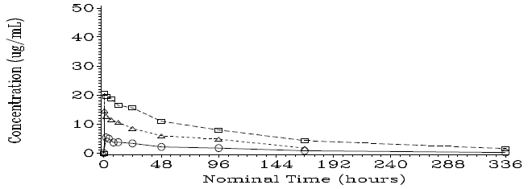

半对数坐标
标称时间（小时）
浓度（μg/mL）
队列1
队列2
队列3
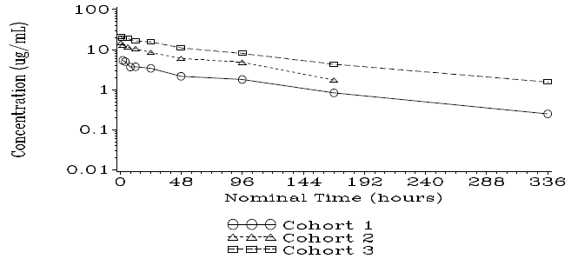

给药：IV
给药次数：1
受试者：队列中的后续受试者
线性坐标
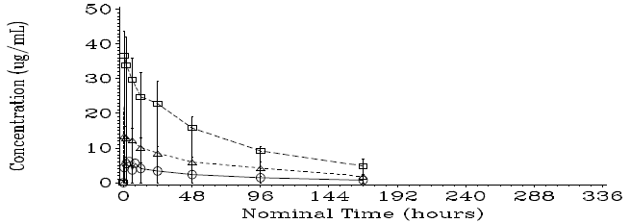
标称时间（小时）
浓度（μg/mL）

半对数坐标
标称时间（小时）
浓度（μg/mL）
队列1
队列2
队列3
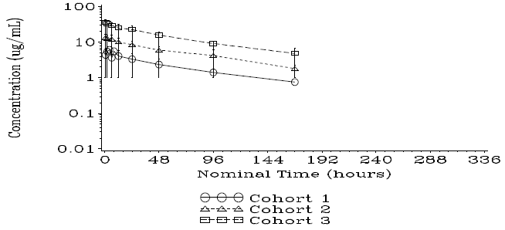

给药：SC
给药次数：1
受试者：队列中的首例受试者
线性坐标
标称时间（小时）
浓度（μg/mL）
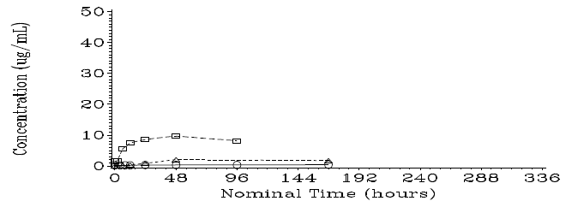

半对数坐标
标称时间（小时）
浓度（μg/mL）
队列1
队列2
队列3
标称时间（小时）
浓度（μg/mL）
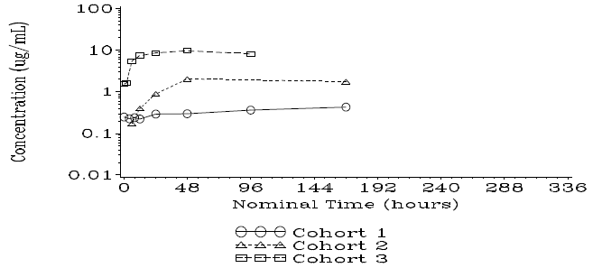

给药：SC
给药次数：1
受试者：队列中的后续受试者
线性坐标
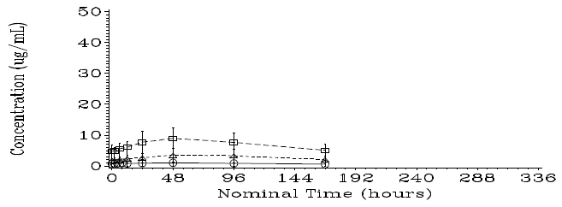
标称时间（小时）
浓度（μg/mL）

半对数坐标
标称时间（小时）
浓度（μg/mL）
队列1
队列2
队列3
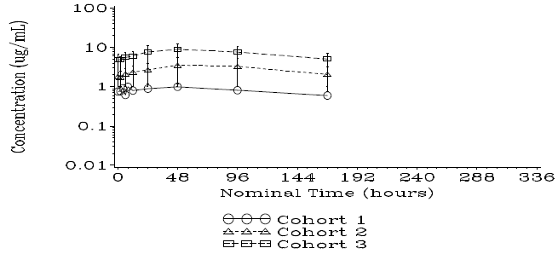

给药：SC
给药次数：2
受试者：队列中的首例受试者
线性坐标
标称时间（小时）
浓度（μg/mL）
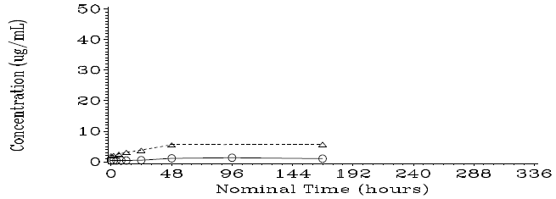

半对数坐标
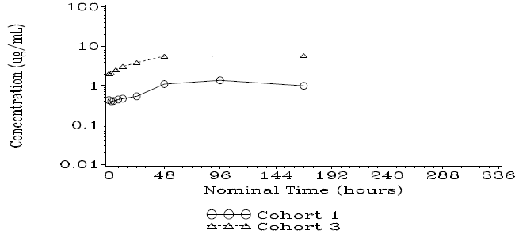
标称时间（小时）
浓度（μg/mL）
队列1
队列3

给药：SC
给药次数：2
受试者：队列中的后续受试者
线性坐标
标称时间（小时）
浓度（μg/mL）
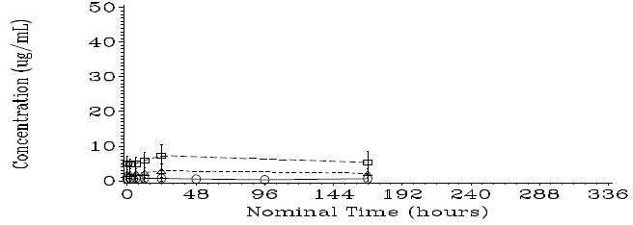

半对数坐标
标称时间（小时）
浓度（μg/mL）
队列1
队列2
队列3
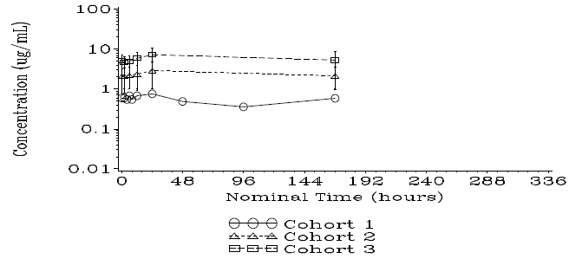

给药：SC
给药次数：3
受试者：队列中的首例受试者
线性坐标
标称时间（小时）
浓度（μg/mL）
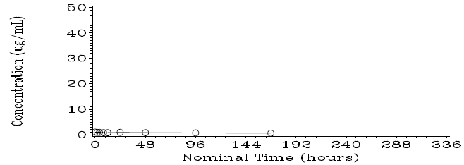

半对数坐标
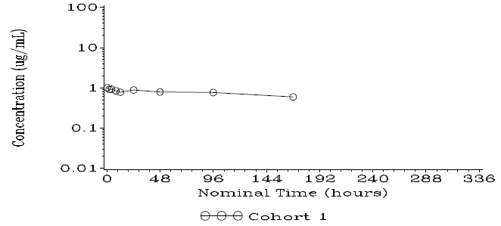
标称时间（小时）
浓度（μg/mL）
队列1

给药：SC
给药次数：3
受试者：队列中的后续受试者
线性坐标
标称时间（小时）
浓度（μg/mL）
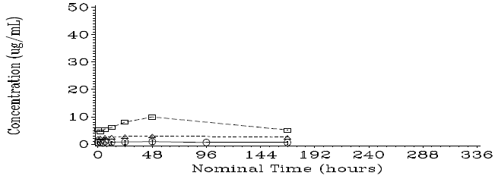

半对数坐标
标称时间（小时）
浓度（μg/mL）
队列1
队列2
队列3
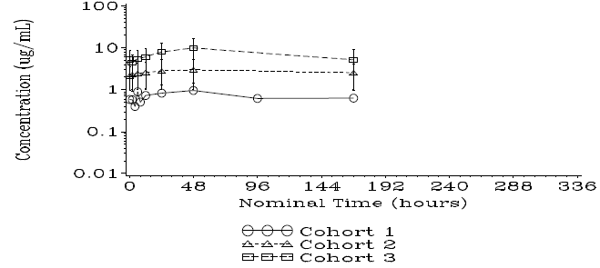
IV=静脉给药；SC=皮下给药
队列1：受试者接受15 mg单次IV给药，随后间隔1周接受15 mg SC给药，共给药3次；
队列2：受试者接受45 mg单次IV给药，随后间隔1周接受45 mg SC给药，共给药3次；
队列3：受试者接受90 mg单次IV给药，随后间隔1周接受90 mg SC给药，共给药3次；
来源：正文结束图14.2.1.1。

成人患者接受ALXN1850单次静脉给药后，各队列（15、45和90 mg剂量）中首例受试者和后续受试者的平均血浆浓度-标称时间曲线稳定，并遵循相似平行趋势，无明显可辨别分布相。自0.5小时的IV输注持续时间后，队列1、队列2和队列3达到ALXN1850血浆峰浓度（中位估计值）的时间分别为2.00、0.60和0.72小时。此后，第1例受试者的浓度逐渐下降，在336小时（末次采样）时接近低于定量限，而对于后续受试者，在168小时进行了IV输注后末次采样（未达到336小时）。
3次SC给药（IV给药后，间隔1周）后，各队列（15、45和90 mg剂量）中首例和后续受试者的平均血浆浓度-标称时间曲线也保持稳定，且普遍遵循相似的平行趋势。在队列1、2和3中，第1次SC给药后所有受试者达到ALXN1850血浆峰浓度（中位估计值）的时间约为48小时。第二次和第三次SC给药后的相应时间分别约为24小时和36至48小时。第1次SC给药和第2次SC给药后末次采样于SC给药后168小时进行，且浓度远高于定量限。
按队列和受试者类型（队列重叠）列出的ALXN1850平均（±SD）血浆浓度-经时（自首次给药后时间）曲线（线性和半对数坐标）分别参见图4和图5。按受试者类型（队列重叠）列出的ALXN1850平均（±SD）血浆浓度-经时（自首次给药后时间）曲线（线性和半对数坐标）（排除漏用药物后的受试者）（敏感性分析）参见图6。
图4： 按队列列出的ALXN1850平均（±SD）血浆浓度-经时曲线（线性和半对数坐标）（药代动力学分析集）
队列：队列1
线性坐标
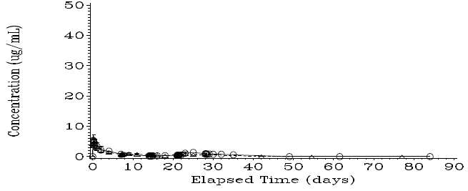
经过时间（天）
浓度（μg/mL）

半对数坐标
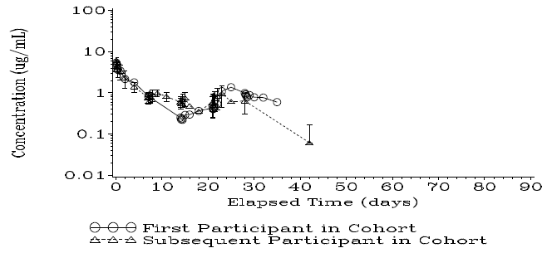
经过时间（天）
浓度（μg/mL）
队列中的首例受试者
队列中的后续受试者

队列：队列2
线性坐标
经过时间（天）
浓度（μg/mL）
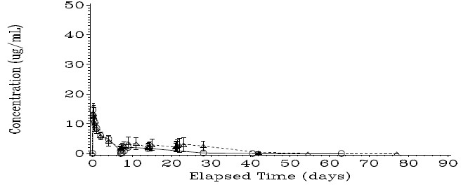

半对数坐标
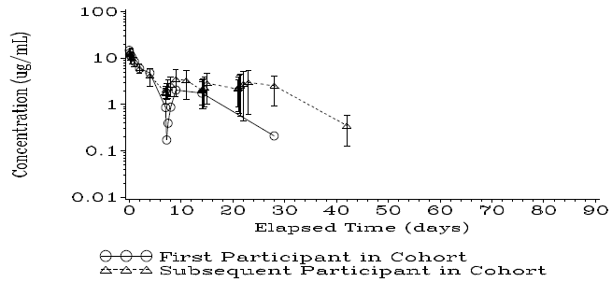
经过时间（天）
浓度（μg/mL）
队列中的首例受试者
队列中的后续受试者

队列：队列3
线性坐标
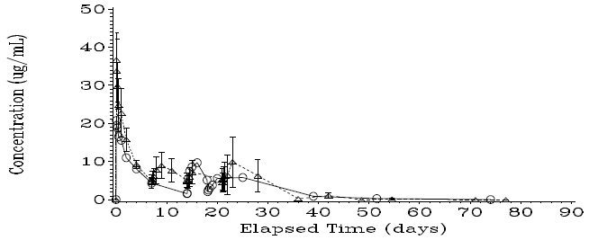
经过时间（天）
浓度（μg/mL）

半对数坐标
经过时间（天）
浓度（μg/mL）
队列中的首例受试者
队列中的后续受试者
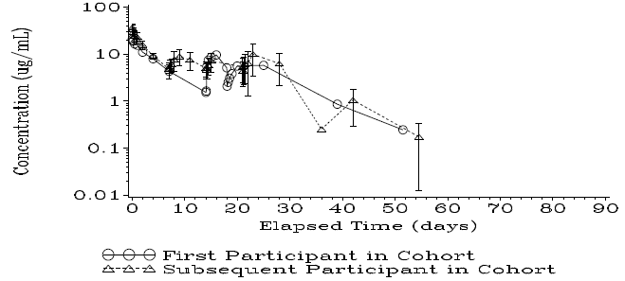
IV=静脉给药；SC=皮下给药
队列1：受试者接受15 mg单次IV给药，随后间隔1周接受15 mg SC给药，共给药3次；
队列2：受试者接受45 mg单次IV给药，随后间隔1周接受45 mg SC给药，共给药3次；
队列3：受试者接受90 mg单次IV给药，随后间隔1周接受90 mg SC给药，共给药3次。
来源：正文结束图14.2.1.2

图5： 按重叠队列列出的ALXN1850平均（±SD）血浆浓度-经时曲线（线性和半对数坐标）（药代动力学分析集）
受试者：队列中的首例受试者
线性坐标
经过时间（天）
浓度（μg/mL）
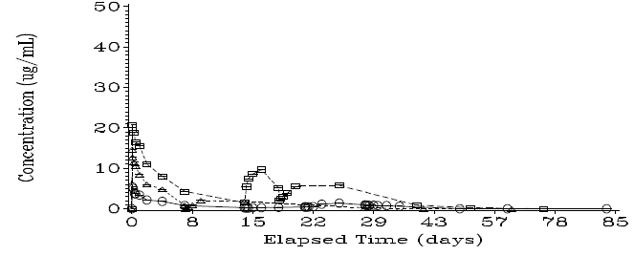

半对数坐标
经过时间（天）
浓度（μg/mL）
队列1
队列2
队列3
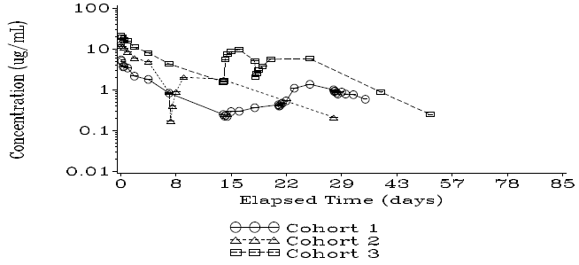

受试者：队列中的后续受试者
线性坐标
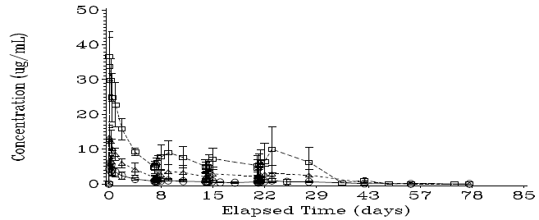
经过时间（天）
浓度（μg/mL）

半对数坐标
经过时间（天）
浓度（μg/mL）
队列1
队列2
队列3
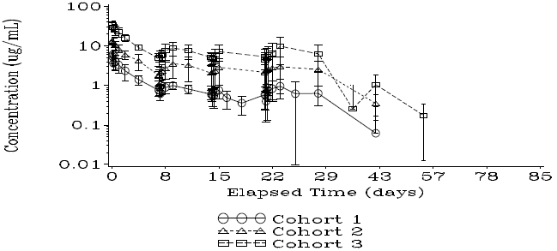
IV=静脉给药；SC=皮下给药
队列1：受试者接受15 mg单次IV给药，随后间隔1周接受15 mg SC给药，共给药3次；
队列2：受试者接受45 mg单次IV给药，随后间隔1周接受45 mg SC给药，共给药3次；
队列3：受试者接受90 mg单次IV给药，随后间隔1周接受90 mg SC给药，共给药3次。
来源：正文结束图14.2.1.7

图6： 按重叠队列列出的ALXN1850平均（±SD）血浆浓度-经时曲线（线性和半对数坐标）（药代动力学分析集）
受试者：队列中的首例受试者
线性坐标
经过时间（天）
浓度（μg/mL）
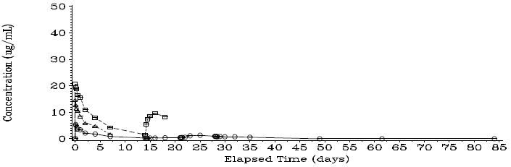

半对数坐标
经过时间（天）
浓度（μg/mL）
队列1
队列2
队列3
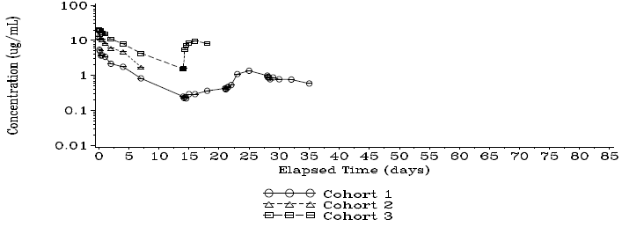

受试者：队列中的后续受试者
线性坐标
经过时间（天）
浓度（μg/mL）
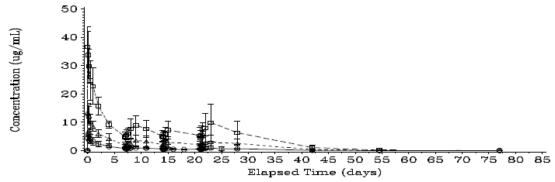

半对数坐标
经过时间（天）
浓度（μg/mL）
队列1
队列2
队列3
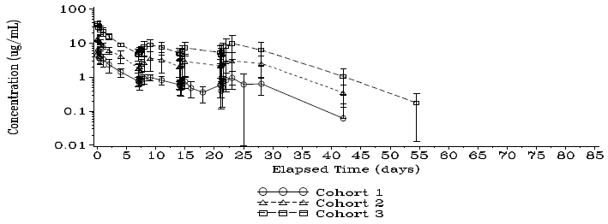
IV=静脉给药；SC=皮下给药
队列1：受试者接受15 mg单次IV给药，随后间隔1周接受15 mg SC给药，共给药3次；
队列2：受试者接受45 mg单次IV给药，随后间隔1周接受45 mg SC给药，共给药3次；
队列3：受试者接受90 mg单次IV给药，随后间隔1周接受90 mg SC给药，共给药3次。
将缺失给药后受试者的可用数据（受试者01500006缺失第1次SC给药；受试者01500018缺失第2次SC给药；受试者01500020缺失第3次SC给药）从分析中排除。
来源：正文结束图14.2.1.8

在各队列（15、45和90 mg剂量）中，首例和后续受试者的ALXN1850平均血浆浓度-标称时间（自首次给药后的时间，天）曲线总体稳定，且遵循相似趋势。观察到平均浓度随剂量增加而增加（即，队列3 > 队列2 > 队列1）。排除缺失给药受试者的ALXN1850浓度-时间数据（敏感性分析）后显示出了一致性PK特征。
IV和SC给药后ALXN1850的个体和平均血浆谷浓度以及按队列列出的血浆谷浓度的箱形图（线性和半对数坐标）分别参见图7和图8。
图7： IV和SC给药后ALXN1850的个体和平均血浆谷浓度（线性和半对数坐标）（药代动力学分析集）
线性坐标
天
C_{trough}浓度（ug/mL）
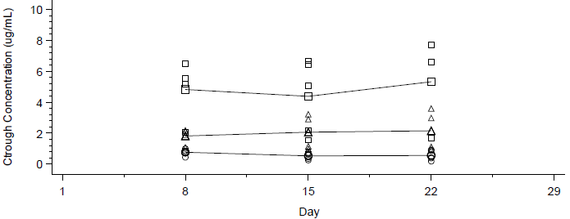

半对数坐标
天
C_{trough}浓度（ug/mL）
队列1
队列2
队列3
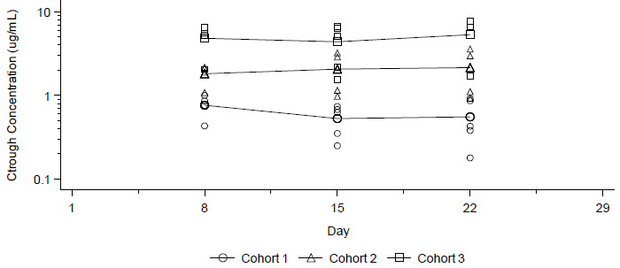
IV=静脉给药；SC=皮下给药
队列1：受试者接受15 mg单次IV给药，随后间隔1周接受15 mg SC给药，共给药3次；
队列2：受试者接受45 mg单次IV给药，随后间隔1周接受45 mg SC给药，共给药3次；
队列3：受试者接受90 mg单次IV给药，随后间隔1周接受90 mg SC给药，共给药3次。
来源：正文结束图14.2.1.3
图8： 按队列列出的ALXN1850 IV和SC给药后的血浆谷浓度箱形图（药代动力学分析集）
队列1
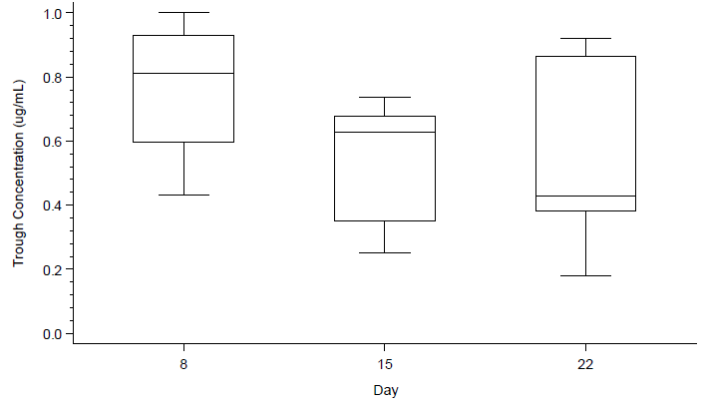
天
谷浓度（μg/mL）

队列2
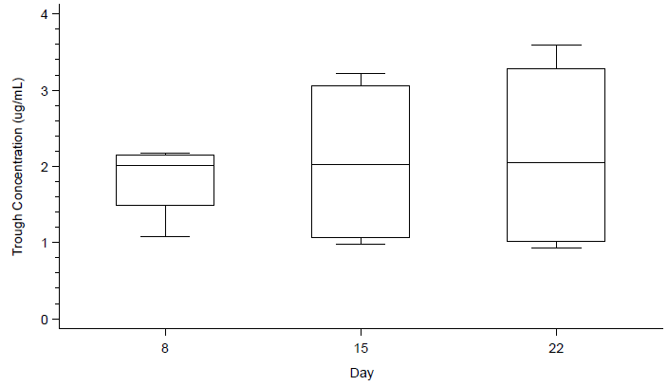
天
谷浓度（μg/mL）

队列3
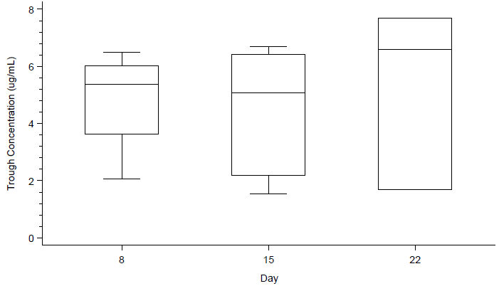
天
谷浓度（μg/mL）
IV=静脉给药；SC=皮下给药
队列1：受试者接受15 mg单次IV给药，随后间隔1周接受15 mg SC给药，共给药3次；
队列2：受试者接受45 mg单次IV给药，随后间隔1周接受45 mg SC给药，共给药3次；
队列3：受试者接受90 mg单次IV给药，随后间隔1周接受90 mg SC给药，共给药3次。
箱体的底部和顶部边框分别表示下四分位数和上四分位数Q1和Q3，箱体中线表示中位值。顶部和底部须线分别表示最大值和最小值。
来源：正文结束图14.2.1.4

后续受试者间隔1周在第1、8和15天接受单次IV和2次SC给药后，观察到各队列第8、15和22天的平均血浆谷浓度相似，表明达到稳态。按队列列出的IV和2次SC给药后ALXN1850血浆谷浓度的箱形图也显示达到稳态。

ALXN1850的血浆药代动力学参数
HPP成人受试者接受ALXN1850 IV给药继之以3次SC给药后的血浆PK参数总结分别参见表8（IV给药）、表9（第1次SC给药）、表10（第2次SC给药）和表11（第3次SC给药）。
按ADA状态列出的个体血浆ALXN1850浓度-时间曲线参见图14.2.1.5。
1例受试者（队列1，01500003）在第51、65和85天显示治疗中出现的ADA应答，3例受试者（队列1，01500004；队列3，01500019和01500020）显示出既存免疫反应性；但无受试者的NAb检测结果呈阳性。ADA阳性显然不会对ALXN1850的PK特征产生任何影响。
表8： ALXN1850 IV给药后的算术平均（算术CV%）血浆药代动力学参数（药代动力学分析集）
给药 | 给药次数 | 首例/后续/所有受试者 | 参数（单位） | 队列1（N=5） | 队列2（N=5） | 队列3（N=5）
IV | 1 | 所有受试者 | C_{max}（ug/mL） | 5.48 (28.2) | 13.8 (21.9) | 33.5 (27.9)
 |  |  | T_{max}（h）^{（a）} | 2.00 (0.63, 2.02) | 0.60 (0.53, 1.95) | 0.72 (0.67, 0.83)
 |  |  | AUC₁₆₈  （h*ug/mL） | 338 (32.0) | 856 (21.2) | 2070 (27.0)
 |  |  | AUC_{inf}  （h*ug/mL） | 427 (33.3) | 1030 (22.8) | 2550 (29.9)
 |  |  | t_{1/2}（h） | 78.0 (15.8) | 66.7 (10.4) | 73.1 (32.2)
 |  |  | CL（L/h） | 0.0389 (40.0) | 0.0460 (28.4) | 0.0383 (34.6)
 |  |  | Vd（L） | 4.29 (44.1) | 4.33 (16.1) | 3.97 (42.9)
IV | 1 | 首例受试者 | AUC_{t}  （h*ug/mL） | 422 [1] | 863 [1] | 2030 [1]
IV | 1 | 后续受试者 | AUC_{t}  （h*ug/mL） | 339 (36.8) [4] | 851 (24.6) [4] | 2190 (24.6) [4]
注：
除 []内的另有说明外，n = N。未估算终末消除相依赖性参数（AUC_{inf}、CL/F和Vz/F），其中终末消除相未明确定义。在AUC_{extrap}>20%的情况下，汇总统计量中不包括AUC_{inf}、CL/F和Vz/F。
- 列出了T_{max}中位值（最小值，最大值）。
缩略语：AUC_{inf}=从0时外推至无穷大时间的血浆浓度-时间曲线下面积；AUC₁₆₈=从0时至168小时的血浆浓度-时间曲线下面积；AUC_{t}=从0时至最后可定量浓度时间的血浆浓度-时间曲线下面积；CL=总清除率；C_{max}=实测血浆峰浓度；CV=变异系数；N=受试者人数；t_{1/2}=终末消除半衰期；t_{max}=实测血浆浓度达峰时间；Vd=分布容积。
来源：正文结束表14.2.2.1。

表9： ALXN1850首次SC给药后的算术平均（算术CV%）血浆药代动力学参数（药代动力学分析集）
给药 | 给药次数 | 首例/后续/所有受试者 | 参数（单位） | 队列1（N=5） | 队列2（N=5） | *队列2  （N=5） | 队列3（N=5）
SC | 1 | 所有受试者 | C_{max}（ug/mL） | 0.925 (33.5) | 3.28 (56.9) | 3.59 (55.8) [4] | 9.12 (32.4)
 |  |  | C_{trough}（ug/mL） | 0.660 (47.0) | 1.82 (27.8) [4] | 1.82 (27.8) [4] | 4.17 (53.3)
 |  |  | T_{max}（h）^{（a）} | 48.03 (4.00, 168.00) | 48.03 (0, 71.17) | 47.98 (0, 71.17) [4] | 48.33 (47.70, 72.32)
 |  |  | AUC_{tau}（h*ug/mL） | 122 (34.3) | 431 (55.0) | 471 (54.0) [4] | 1200 (37.6)
 |  |  | CL/F（L/h） | 0.254 [1] | 0.164 [1] | NA | NA
SC | 1 | 首例受试者 | AUC_{t}  （h*ug/mL） | 59.0 [1] | 628 [1] | NA | 577 [1]
SC | 1 | 后续  受试者 | C_{max}（ug/mL） | 1.05 (15.1) [4] | 3.59 (55.8) [4] | 3.59 (55.8) [4] | 8.97 (37.8) [4]
 |  |  | C_{trough}  （μg/mL） | 0.763 (31.6) [4] | 1.82 (27.8) [4] | 1.82 (27.8) [4] | 4.83 (40.0) [4]
 |  |  | T_{max}（h）^{（a）} | 47.98 (4.00, 48.15) [4] | 47.98 (0, 71.17) [4] | 47.98 (0, 71.17) [4] | 48.38 (47.70, 72.32) [4]
 |  |  | AUC_{tau}  （h*ug/mL） | 137 (19.1) [4] | 471 (54.0) [4] | 471 (54.0) [4] | 1200 (37.6) [4]
 |  |  | AUC_{t}  （h*ug/mL） | 137 (19.1) [4] | 471 (54.0) [4] | 471 (54.0) [4] | 1200 (37.6) [4]
注：
除 []内的另有说明外，n = N。未估算终末消除相依赖性参数（AUC_{inf}、CL/F和Vz/F），其中终末消除相未明确定义。在AUC_{extrap}>20%的情况下，汇总统计量中不包含AUC_{inf}、CL/F和Vz/F。
*将受试者01500006（首例受试者）缺失第1次SC给药后的数据从分析中排除。
- 列出了T_{max}中位值（最小值，最大值）。
缩略语：AUC_{tau}=从0时至给药间期的血浆浓度-时间曲线下面积；AUC_{t}=从0时至最后可定量浓度时间的血浆浓度-时间曲线下面积；CL/F=表观总清除率；C_{max}=实测血浆峰浓度；C_{trough}=给药间期开始时观察到的谷（给药前）浓度；CV=变异系数；N=受试者人数；NA=不可用；T_{max}=实测血浆浓度达峰时间
来源：正文结束表14.2.2.1和 14.2.2.3

表10： ALXN1850第2次SC给药后的算术平均（算术CV%）血浆药代动力学参数（药代动力学分析集）
给药 | 给药次数 | 首例/后续/所有受试者 | 参数（单位） | 队列1（N=5） | 队列2（N=5） | 队列3（N=5） | *队列3  （N=5）
SC | 2 | 所有受试者 | C_{max}（ug/mL） | 0.887 (41.4) | 2.90 (65.0) [4] | 6.93  (40.8) | 7.27 (43.3) [4]
 |  |  | C_{trough}（ug/mL） | 0.565  (29.5) | 2.06  (56.3) | 4.48  (50.3) | 5.09 (40.5) [4]
 |  |  | T_{max}（h）^{（a）} | 24.02 (4.17, 167.02) | 24.00 (23.88, 24.22)  [4] | 24.13 (23.82, 48.23) | 24.07 (23.82, 24.15)  [4]
 |  |  | AUC_{tau}（h*ug/mL） | 123 (42.1) | 421 (63.6)  [4] | 979 (47.8) | 1020  (55.6)  [3]
SC | 2 | 首例受试者 | AUC_{t}（h*ug/mL） | 172 [1] | -NA^{b} | 2250  [1] | NA
SC | 2 | 后续受试者 | C_{max}（ug/mL） | 0.767  (37.5) [4] | 2.90 (65.0) [4] | 7.27 (43.3) [4] | 7.27 (43.3) [4]
 |  |  | C_{trough}（ug/mL） | 0.599  (28.6) [4] | 2.06  (56.3)  [4] | 5.09 (40.5) [4] | 5.09 (40.5) [4]
 |  |  | T_{max}（h）^{（a）} | 23.98 (4.17, 167.02)  [4] | 24.00 (23.88, 24.22)  [4] | 24.07 (23.82, 24.15)  [4] | 24.07 (23.82, 24.15)  [4]
 |  |  | AUC_{tau}（h*ug/mL） | 110 (45.7) [4] | 421 (63.6)  [4] | 1020  (55.6)  [3] | 1020  (55.6)  [3]
 |  |  | AUC_{t}（h*ug/mL） | 111 (45.6) [4] | 421 (63.6)  [4] | 804 (78.2)  [4] | 804 (78.2)  [4]
注：
除 []内的另有说明外，n = N。未估算终末消除相依赖性参数（AUC_{inf}、CL/F和Vz/F），其中终末消除相未明确定义。在AUC_{extrap}>20%的情况下，汇总统计量中不包含AUC_{inf}、CL/F和Vz/F。
*将受试者01500018（首例受试者）缺失第2次SC给药后的数据从分析中排除。
- 列出了T_{max}中位值（最小值，最大值）。
- 首例受试者（01500006）因COVID阳性而暂停第2次SC给药。
缩略语：AUC_{tau}=从0时至给药间期的血浆浓度-时间曲线下面积；AUC_{t}=从0时至最后可定量浓度时间的血浆浓度-时间曲线下面积；C_{max}=实测血浆峰浓度；C_{trough}=给药间期开始时观察到的谷（给药前）浓度；CV=变异系数；N=受试者人数；NA=不可用；T_{max}=实测血浆浓度达峰时间
来源：正文结束表14.2.2.1和14.2.2.3

表11： ALXN1850第3次SC给药后的算术平均（算术CV%）血浆药代动力学参数（药代动力学分析集）
给药 | 给药  次数 | 首例/后续/所有受试者 | 参数（单位） | 队列1（N=5） | 队列2（N=5） | 队列3（N=5） | *队列3  （N=5）
SC | 3 | 所有受试者 | C_{max}（ug/mL） | 0.969 (45.9) | 3.07 (75.7) [4] | 7.92  (85.3)  [4] | 9.95 (66.4) [3]
 |  |  | C_{trough}（ug/mL） | 0.668 (54.6) | 2.15 (62.0) [4] | 5.33 (60.0) [3] | 5.33 (60.0) [3]
 |  |  | T_{max}（h）^{（a）} | 47.98 (0.00, 48.08) | 35.95 (23.92, 48.33)  [4] | 48.33 (48.17, 168.00)  [4] | 48.25 (48.17, 48.40)  [3]
 |  |  | AUC_{tau}（h*ug/mL） | 131 (45.3) | 463 (73.7)  [4] | 1130 (73.1) [4] | 1340  (65.2)  [3]
 |  |  | t_{1/2}（h） | NA | 136 (5.65)  [2] | 135 (2.93)  [2] | 135 (2.93)  [2]
 |  |  | CL/F（L/h） | 0.162 (86.1) | 0.153  (68.5)  [4] | 0.116  (99.3) [3] | 0.116  (99.3) [3]
 |  |  | Vd/F（L） | NA | 27.1  (87.1)  [2] | 9.69 (13.0) [2] | 9.69 (13.0) [2]
 |  |  | R | 1.17  (54.1) | 0.911  (31.3)  [4] | 0.883  (49.3)  [4] | 1.05  (33.5)  [3]
 |  |  | F | 36.6  (58.4)  [4] | 41.8  (55.6)  [4] | 41.1  (65.9)  [4] | 49.4  (53.2) [3]
SC | 3 | 首例受试者 | AUC_{t}（h*ug/mL） | 110 [1] | -NA^{b} | -NA^{c} | NA
SC | 3 | 后续受试者 | C_{max}（ug/mL） | 0.962  (53.4) [4] | 3.07 (75.7) [4] | 7.92  (85.3)  [4] | 9.95 (66.4) [3]
 |  |  | C_{trough}（ug/mL） | 0.586 (62.0) [4] | 2.15 (62.0) [4] | 5.33 (60.0) [3] | 5.33 (60.0) [3]
 |  |  | T_{max}（h）^{（a）} | 47.99 (47.95, 48.08)  [4] | 35.95 (23.92, 48.33)  [4] | 48.33 (48.17, 168.00)  [4] | 48.25 (48.17, 48.40)  [3]
 |  |  | AUC_{tau}（h*ug/mL） | 133 (51.5) [4] | 463 (73.7)  [4] | 1130 (73.1) [4] | 1340  (65.2)  [3]
 |  |  | AUC_{t}（h*ug/mL） | 170 (68.0) [4] | 942 (71.2) [4] | 2140  (85.2)  [4] | 2690  (66.6)  [3]
 |  |  | t_{1/2}（h） | NA | 136 (5.65)  [2] | 135 (2.93)  [2] | 135 (2.93)  [2]
 |  |  | CL/F（L/h） | 0.172  (92.2) [4] | 0.153  (68.5) [4] | 0.116  (99.3) [3] | 0.116  (99.3) [3]
 |  |  | Vd/F（L） | NA | 27.1  (87.1)  [2] | 9.69 (13.0) [2] | 9.69 (13.0) [2]
 |  |  | R | 0.934  (43.8) [4] | 0.911  (31.3) [4] | 0.883  (49.3) [4] | 1.05  (33.5)  [3]
 |  |  | F | 36.6  (58.4)  [4] | 41.8  (55.6)  [4] | 41.1  (65.9)  [4] | 49.4  (53.2) [3]
注：
除 []内的另有说明外，n = N。未估算终末消除相依赖性参数（AUC_{inf}、CL/F和Vz/F），其中终末消除相未明确定义。在AUC_{extrap}>20%的情况下，汇总统计量中不包含AUC_{inf}、CL/F和Vz/F。
*将受试者01500020（后续受试者）缺失第3次SC给药后的数据从分析中排除。
- 列出了T_{max}中位值（最小值，最大值）。
- 首例受试者（01500006）因COVID阳性而暂停第3次SC给药。
- 首例受试者（01500018）因COVID阳性而暂停第3次SC给药。
F=AUC_{tau}（第3次SC给药）/AUC_{inf}（IV））；R（皮下蓄积比）=AUC_{tau}（第3次SC给药）/AUC_{tau}（第1次SC给药）
缩略语：AUC_{tau}=从0时至给药间期的血浆浓度-时间曲线下面积；AUC_{t}=从0时至最后可定量浓度时间的血浆浓度-时间曲线下面积；CL/F=表观总清除率；C_{max}=实测血浆峰浓度；C_{trough}=给药间期开始时观察到的谷（给药前）浓度；CV=变异系数；N=受试者人数；NA=不可用；t_{1/2}=终末半衰期；T_{max}=实测血浆浓度达峰时间；Vd/F=表观分布容积
来源：正文结束表14.2.2.1和14.2.2.3

在15至90 mg剂量范围内，IV和SC给药后，所有受试者（首例和后续受试者合并）的ALXN1850暴露量峰值和总暴露量通常随剂量增加而增加。
根据研究结果，ADA显示并未对ALXN1850的PK参数产生影响；但治疗中出现的ADA应答阳性的受试者人数有限（N=1），且无可检出NAb阳性。
IV给药后，队列1、队列2和队列3中所有受试者（首例和后续受试者合并）的ALXN1850算术平均C_{max}（血浆暴露量峰值）分别为5.48、13.8和33.5 µg/mL，算术平均AUC_{inf}（总血浆暴露量）分别为427、1030和2550 h*µg/mL。队列1、队列2和队列3中首例受试者的ALXN1850 AUC_{t}（总血浆暴露量）分别为422、863和2030 h*μg/mL，后续受试者的算术平均AUC_{t}（总血浆暴露量）分别为339、851和2190 h*μg/mL。
IV给药后，队列所有受试者（首例和后续受试者合并）的平均清除率为0.04 L/h，平均分布容积为4.17 L。
所有受试者（首例和后续受试者合并）的ALXN1850平均半衰期为72.6小时。
首次SC给药后，队列1、队列2和队列3中所有受试者（首例和后续受试者合并）的ALXN1850算术平均C_{max}（血浆暴露量峰值）分别为0.925、3.28和9.12 µg/mL，算术平均AUC_{tau}（总血浆暴露量）分别为122、431和1200 h*µg/mL。队列1、队列2和队列3中首例受试者的ALXN1850 AUC_{t}（总血浆暴露量）分别为59.0、628和577 h*µg/mL，而后续受试者的算术平均AUC_{t}（总血浆暴露量）分别为137、471和1200 h*µg/mL。
第2次SC给药后，队列1、队列2和队列3中所有受试者（首例和后续受试者合并）的ALXN1850算术平均C_{max}（血浆暴露量峰值）分别为0.887、2.90和6.93 µg/mL，算术平均AUC_{tau}（总血浆暴露量）分别为123、421和979 h*µg/mL。
第3次SC给药后，队列1、队列2和队列3中所有受试者（首例和后续受试者合并）的ALXN1850算术平均C_{max}（血浆暴露量峰值）分别为0.969、3.07和7.92 µg/mL，算术平均AUC_{tau}（总血浆暴露量）分别为131、463和1130 h*µg/mL。
第3次SC给药后，队列所有受试者（首例和后续受试者合并）的平均表观清除率为0.16 L/h，平均表观分布容积为19.3 L。
所有受试者（首例和后续受试者合并）的ALXN1850半衰期约为140小时。
未观察到ALXN1850血浆暴露量蓄积，蓄积比范围为0.883至1.05。

药代动力学统计分析

ALXN1850暴露量的剂量比例性
使用幂指数模型评估ALXN1850剂量比例性的统计分析参见表12。
表12： ALXN1850暴露量剂量比例性的统计评估（药代动力学分析集）
剂量范围 | 给药途径 | 给药次数 | 首例/后续/所有受试者 | N | PK参数（单位） | 截距 | 估计斜率 | 斜率SE | 斜率的90% CI | 剂量比例性标准
15 mg – 90  mg | IV | 1 | 所有受试者 | 15 | C_{max}（ug/mL） | -1.07 | 0.995 | 0.0975 | (0.822, 1.17) | (0.875, 1.12)
 |  |  |  | 15 | AUC₁₆₈  （h*ug/mL） | 3.02 | 1.00 | 0.100 | (0.826, 1.18) | (0.875, 1.12)
 |  |  |  | 13 | AUC_{inf}（h*ug/mL） | 3.29 | 0.984 | 0.124 | (0.761, 1.21) | (0.875, 1.12)
 | SC | 1 | 后续 | 12 | C_{max}（ug/mL） | -3.11 | 1.15 | 0.170 | 0.841, 1.46 | (0.875, 1.12)
 |  |  |  | 12 | AUC_{tau}（h*ug/mL） | 1.72 | 1.16 | 0.169 | 0.856, 1.47 | (0.875, 1.12)
 | SC | 2 | 后续 | 12 | C_{max}（ug/mL） | -3.68 | 1.22 | 0.231 | (0.802, 1.64) | (0.875, 1.12)
 |  |  |  | 11 | AUC_{tau}（h*ug/mL） | 1.33 | 1.20 | 0.263 | (0.718, 1.68) | (0.875, 1.12)
 | SC | 3 | 后续 | 12 | C_{max}（ug/mL） | -3.09 | 1.06 | 0.331 | (0.456, 1.66) | (0.875, 1.12)
 |  |  |  | 12 | AUC_{tau}（h*ug/mL） | 1.60 | 1.14 | 0.300 | (0.599, 1.69) | (0.875, 1.12)
 |  |  |  | *11 | *C_{max}（ug/mL） | -3.59 | 1.22 | 0.333 | (0.611, 1.83) | (0.875, 1.12)
 |  |  |  | *11 | *AUC_{tau}（h*ug/mL） | 1.36 | 1.23 | 0.326 | (0.627, 1.82) | (0.875, 1.12)
使用幂指数模型ln（参数）= ln（截距）+ 斜率*ln（剂量）估计斜率和相应的90%置信区间。当斜率（β）的90%置信区间完全包含在 [(1+ln(0.8)/ln(r),1+ln(1.25)/ln(r))]范围内时可得出剂量比例性结论，其中r为剂量范围（最高剂量/最低剂量）。
缩略语：AUC_{tau}=从0时至给药间期的血浆浓度-时间曲线下面积；AUC_{inf}=从0时至无穷大时间的血浆浓度-时间曲线下面积；AUC₁₆₈=从0时至168小时的血浆浓度-时间曲线下面积；CI=置信区间；C_{max}=实测血浆峰浓度；IV=静脉给药；SC=皮下给药；N=受试者人数；SE=标准误。
从分析中排除了受试者01500020（缺失第3次SC给药）的数据。
来源：正文结束表14.2.3.1和14.2.3.4

通过幂指数模型评估了15至90 mg剂量范围内的剂量比例性，该模型纳入PK参数（C_{max}和AUC）对数作为效应变量，纳入剂量对数作为固定效应。IV给药后和每次SC给药后，根据剂量范围（15至90 mg）内ALXN1850暴露量的剂量比例性的统计评估，C_{max}和AUC参数的斜率90% CI未包含在该剂量比例性标准（0.875，1.12）内。在15至90 mg剂量范围内，ALXN1850暴露量以大于剂量比例的方式增加。

ALXN1850的绝对生物利用度评估
通过比较第三次SC给药的AUC_{tau}值与相同剂量队列IV给药的AUC_{inf}值，评估了SC给药后ALXN1850的绝对生物利用度。使用方差分析模型（使用组[IV vs SC]作为因素）分析了对数转换的AUC_{tau}和AUC_{inf}估计值。后续受试者接受SC注射给药后ALXN1850的绝对生物利用度评估参见表13。
表13： ALXN1850 SC注射给药后的绝对生物利用度评估（药代动力学分析集）
 |  |  | 几何LS均值 |  | 几何LS均值比
ALXN1850  剂量（单位） | 参数（单位） | 比较（试验药物/对照药物） | 试验药物（N） | 对照药物（N） | 估计值 | 90% CI下限 | 90% CI上限
15 mg | 第3次SC给药的AUC_{tau}（h*ug/mL）和IV给药的AUC_{inf}（h*ug/mL） | SC / IV | 112 (4) | 392 (3) | 0.286 | 0.105 | 0.782
45 mg | 第3次SC给药的AUC_{tau}（h*ug/mL）和IV给药的AUC_{inf}（h*ug/mL） | SC / IV | 367 (4) | 1000 (4) | 0.367 | 0.180 | 0.748
90 mg | 第3次SC给药的AUC_{tau}（h*ug/mL）和IV给药的AUC_{inf}（h*ug/mL） | SC / IV | 881 (4) | 3030 (3) | 0.291 | 0.0988 | 0.857
 |  | *SC / IV | 1070 (3) | 2920 (3) | 0.368 | 0.0908 | 1.49
缩略语：AUC_{tau}=从0时至给药间期的血浆浓度-时间曲线下面积；AUC_{inf}=从0时至无穷大时间的血浆浓度-时间曲线下面积；CI=置信区间；IV=静脉给药；LS=最小二乘；N=受试者人数；SC=皮下给药。仅使用了后续受试者数据。
* 从分析中排除了受试者01500020（缺失第3次SC给药）的数据。
来源：正文结束图14.2.3.3和14.2.3.5

通过比较第3次SC给药的AUC_{tau}与IV给药的AUC_{inf}，评估的队列1、队列2和队列3 SC给药后的ALXN1850绝对生物利用度分别为28.6%、36.7%和29.1%。对于队列3，当因缺失第3次给药而从分析中排除1例受试者的数据时，绝对生物利用度为36.8%。

ALXN1850稳态评估
评估后续受试者ALXN1850稳态的统计分析参见表14。
表14： ALXN1850的稳态统计评估（药代动力学分析集）
队列 | 访视 | N | 截距 | 斜率 | 斜率的95% CI | 达到稳态
队列1 | 第8天、第15天和第22天 | 4 | 0.839 | -0.0126 | (-0.0149, 0.0166) | 是
队列2 | 第8天、第15天和第22天 | 4 | 1.65 | 0.0239 | (-0.0386, 0.0863) | 是
队列3 | 第8天、第15天和第22天 | 4 | 4.50 | 0.0398 | (-0.0376, 0.117) | 是
队列1：受试者接受15 mg单次IV给药，随后间隔1周接受15 mg SC给药，共给药3次；
队列2：受试者接受45 mg单次IV给药，随后间隔1周接受45 mg SC给药，共给药3次；
队列3：受试者接受90 mg单次IV给药，随后间隔1周接受90 mg SC给药，共给药3次。
缩略语：CI=置信区间；N=受试者人数
来源：正文结束图14.2.3.2

通过线性混合模型（使用随机受试者效应来评估各队列中后续受试者的谷浓度vs时间关系）评估是否达到稳态。该方法涉及通过进行线性回归和计算斜率估计值的95% CI来评价谷浓度vs时间关系，其中若0包含在95% CI中，则表明达到稳态。IV和SC给药后，各队列第8、15和22天谷浓度的统计分析显示所有三个队列在第8天均达到稳态，因为回归斜率的95% CI包含零。

药效学
尽管PA数据和其他PD参数以表格、图形和列表形式同时列出，但在探索性生物标志物章节中对PA结果进行了讨论（第5.5节），以与“研究目的和终点”一致（第2节）。
PD参数包括PLP、PLP/PL比值和PPi。所有受试者IV给药后1周内以及后续受试者IV给药后（SC给药）的PD参数绝对值、相对于基线的变化和变化百分比的总结分别参见表14.3.4.7.1和表14.3.4.7.3。采用首例受试者IV部分给药（直至IV给药后1周）和后续受试者SC给药确定的平均血浆浓度绝对值以及相对给药时间较基线的变化和变化百分比参见图14.2.2.1。
平均（±SD）血浆PLP、PLP/PL比值和PPi 相较于时间的曲线按队列（队列重叠）进行展示，分别参见图9、图10和图11。对于PPi、PLP和PLP/PL终点，IV输注后7天内出现最大PD降低效应，并在开始SC给药前恢复至< 50%基线水平。每次SC给药后的个体（以及平均）血浆浓度下降，在末次SC给药后可维持3至4周内PD维持降低状态，然后在第78天或第8周研究结束时逐渐恢复至基线水平。ALXN1850诱导的PPi、PLP和PLP/PL降幅和持续时间似乎呈剂量依赖性。与PLP均值曲线相比，PLP/PL比均值曲线显示出明显较低变异性。值得注意的是，对于PD终点PPi，约40%的样本浓度BLQ（0.75 μM），且在描述性统计量中未描述BLQ样本的影响。PPi平均变化和平均变化持续时间下降似乎呈剂量依赖性，但由于浓度< BLQ的样本百分比较高，因此图11的平均曲线未能描述真实趋势。
图9： 按队列（队列重叠）列出的平均（±SD）血浆PLP浓度相对于给药时间较基线的绝对和变化百分比的敏感性分析-排除缺失给药后的受试者数据（药效学分析集）
参数：磷酸吡哆醛（ng/mL）
相对给药时间（天）
浓度（ng/mL）
队列1
队列2
队列3
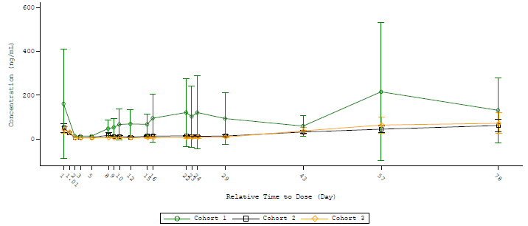

参数：磷酸吡哆醛（ng/mL）
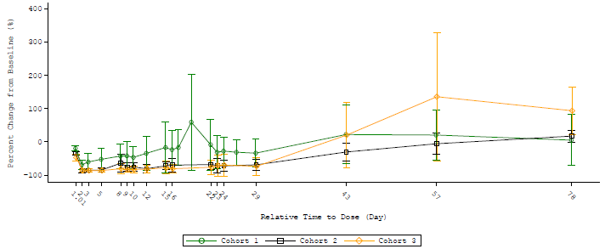
相对给药时间（天）
较基线的百分比变化（%）
队列1
队列2
队列3
IV部分包括首例受试者（IV给药后168 h内）。SC给药包括后续受试者。排除缺失给药后的受试者记录。
基线表示第1天。输注结束日计算为第1天 + 0.25小时（采样时间窗）/24小时 = 第1.01天
来源：正文结束图14.2.2.2

图10： 按队列（队列重叠）列出的平均（±SD）血浆PLP/PL比值相对于给药时间较基线的绝对和变化百分比的敏感性分析-排除缺失给药后的受试者数据（药效学分析集）
参数：磷酸吡哆醛/吡哆醛（比值）
相对给药时间（天）
浓度（比值）
队列1
队列2
队列3
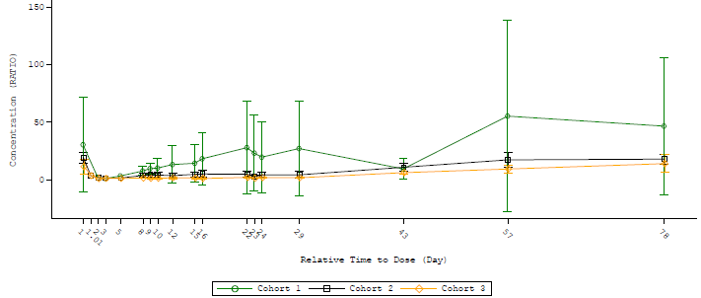

参数：磷酸吡哆醛/吡哆醛（比值）
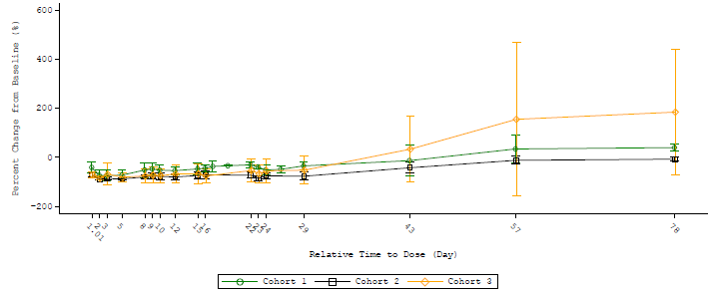
相对给药时间（天）
较基线的百分比变化（%）
队列1
队列2
队列3
IV部分包括首例受试者（IV给药后168 h内）。SC给药包括后续受试者。排除缺失给药后的受试者记录。
基线表示第1天。输注结束日计算为第1天 + 0.25小时（采样时间窗）/24小时 = 第1.01天
来源：正文结束图14.2.2.2

图11： 按队列（队列重叠）列出的平均（±SD）血浆PPi浓度相对于给药时间较基线的绝对和变化百分比的敏感性分析-排除缺失给药后的受试者数据（药效学分析集）
参数：无机焦磷酸盐（uM）
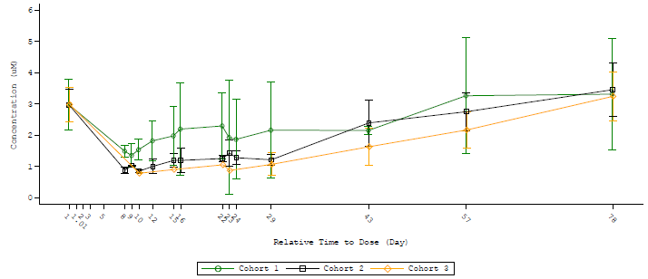
相对给药时间（天）
浓度（uM）
队列1
队列2
队列3

参数：无机焦磷酸盐（uM）
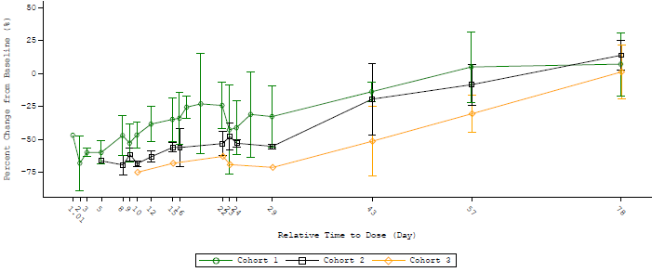
相对给药时间（天）
较基线的百分比变化（%）
队列1
队列2
队列3
IV部分包括首例受试者（IV给药后168 h内）。SC给药包括后续受试者。排除缺失给药后的受试者记录。
基线表示第1天。输注结束日计算为第1天 + 0.25小时（采样时间窗）/24小时 = 第1.01天
来源：正文结束图14.2.2.2

按队列和相对给药时间列出的后续受试者IV给药后的PD参数相对于基线的变化和变化百分比的敏感性分析参见表14.3.4.7.4。采用首例受试者IV部分（直至IV给药后1周）和后续受试者SC给药确定的平均血浆浓度绝对值以及相对给药时间较基线的变化和变化百分比的敏感性分析（排除缺失给药的受试者并使用首例受试者的所有数据）分别参见图14.2.2.2和图14.2.2.3。
按ADA状态列出的所有受试者IV给药后1周内以及后续受试者IV给药后的PD参数相对于基线的变化和变化百分比的总结分别参见表14.3.4.7.2和表14.3.4.7.5。按ADA状态列出的个体血浆浓度vs相对给药时间参见图14.2.2.4。ADA阳性对PD无任何影响。
个体PD结果参见列表16.2.9.1。

免疫原性
ALXN1850 ADA状态和NAb应答总结参见表14.3.4.8.1，按相对给药时间列出的ADA滴度参见表14.3.4.8.2。按队列列出的平均ADA滴度vs相对给药时间和个体ADA滴度vs相对给药时间分别参见图14.2.3.1和图14.2.3.2。共4例（26.7%）受试者为ADA阳性状态，包括3例（20.0%）既存免疫原性受试者和1例（6.7%）治疗中出现的ADA应答受试者。所有ADA阳性受试者均表现出低滴度（范围：10至80）。无受试者出现NAb阳性结果。治疗中出现的ADA阳性应答并未对ALXN1850 PK或PD产生明显影响，且与超敏反应、速发严重过敏反应或任何其他免疫介导的AE不相关。45 mg和90 mg剂量组中无受试者显示治疗中出现的ADA应答，表明较高剂量可能与较低免疫原性发生率相关。
所有受试者和ADA阳性受试者的个体ADA状态、NAb应答和最大ADA滴度分别参见列表16.2.9.2.1和列表16.2.9.2.2。（注：仅ADA阳性样本的NAb结果包含在列表16.2.9.2.1中；所有受试者的NAb检测结果均为阴性 [列表16.2.9.2.3]。）
交叉反应性免疫物质检测数据参见列表16.2.8.14。

探索性生物标志物
探索性生物标志物包括PTH、sCTX、P1NP、骨钙素、离子钙、磷、镁和PA。探索性生物标志物PTH、sCTX、P1NP和骨钙素相对于基线的变化总结参见表14.3.4.9，个体结果参见列表16.2.9.3。PTH、sCTX、P1NP和骨钙素的绝对值以及相对于基线的变化和变化百分比参见图14.2.4.1。列出了探索性参数离子钙、磷（以磷酸盐计）和镁检测结果以及临床实验室生化结果（表14.3.4.2.1, 表14.3.4.2.4、表14.3.4.2.5和列表16.2.8.2）。所有受试者IV给药后1周内以及后续受试者IV给药后（SC给药）的PA相对于基线的变化和变化百分比的总结分别参见表14.3.4.7.1和表14.3.4.7.3。采用首例受试者IV部分给药（直至IV给药后1周）和后续受试者SC给药确定的平均血浆PA浓度绝对值以及相对给药时间较基线的变化和变化百分比参见图14.2.2.1。总体而言， PA水平随时间较基线值差异不大。个体PA结果参见列表16.2.9.1。
总体而言，未见探索性生物标志物随时间相对于基线出现具有临床意义的变化趋势。如第5.1.2.3节所述，2例受试者（均来自队列1）报告了高磷酸血症，1例受试者（队列3）报告了血磷升高；这些事件已痊愈，研究者认为仅1起高磷酸血症事件与研究药物相关。

结论
ALXN1850单次IV给药和3次qw SC给药在HPP成人患者中具有可接受的安全性特征，且耐受性良好。
研究期间未报告死亡事件。
- ALXN1850 SC注射给药后，8例（53.3%）受试者报告了注射部位反应（10起事件）。研究期间未报告超敏反应或速发严重过敏反应不良事件。
- 在15至90 mg剂量范围内，IV和SC给药后的ALXN1850暴露量峰值和总暴露量均以大于剂量比例的方式随剂量增加。IV和SC给药后，ALXN1850的平均半衰期分别为72.6小时至140小时。谷浓度的统计分析显示在第8天达到稳态。
- ALXN1850 SC给药后的绝对生物利用度范围为28.6%至36.7%。
- IV给药后的PPi和PLP浓度及PLP/PL比值降低，并随时间推移恢复至基线水平。ALXN1850诱导的PPi、PLP和PLP/PL比值降幅和持续时间似乎呈剂量依赖性。IV给药后7天内出现最大降低效应，末次SC给药后降低效应维持3至4周，随后恢复至基线水平。
- 治疗中出现的ADA阳性应答并未对ALXN1850 PK或PD产生任何明显影响，且与超敏反应、速发严重过敏反应或任何其他免疫介导的不良事件不相关。

参考文献
Berkseth KE, Tebben PJ, Drake MT, Hefferan TE, Jewison DE, Wermers RA. Clinical spectrum of hypophosphatasia diagnosed in adults. Bone. 2013;54(1):21-27.
Rockman-Greenberg C. Hypophosphatasia. Pediatric endocrinology reviews : PER. 2013;10 Suppl 2:380-388.
Weber TJ, Sawyer EK, Moseley S, Odrljin T, Kishnani PS. Burden of disease in adult patients with hypophosphatasia: Results from two patient-reported surveys. Metabolism: clinical and experimental. 2016;65(10):1522-1530.
Whyte M. Hypophosphatasia. In Thakker RV, Whyte MP, Eisman J, Igarashi T, editors Genetics of Bone Biology and Skeletal Disease San Diego, CA: Elsevier (Academic Press). 2013:337-360.

